LAPORAN HASIL PENELITIAN FUNDAMENTAL



Preparasi dan karakterisasi bahan semikonduktor Cd(Se_{1-X},Te_{X}) masif menggunakan teknik Bridgman dan lapisan tipis dengan teknik Closed Space Vapor Transport (CSVT)
untuk aplikasi sel surya

DIBIAYAI OLEH DP2M
SURAT PERJANJIAN NO.1/H34.21/SPI.HF/DP2M/2011
DIREKTORAT JENDERAL PENDIDIKAN TINGGI
KEMENTRIAN PENDIDIKAN NASIONAL DAN KEBUDAYAAN

Oleh
Dr. Ariswan

FAKULTAS MATEMATIKA DAN ILMU PENGETAHUAN ALAM/JURDIK.FISIKA
UNIVERSITAS NEGERI YOGYAKARTA
NOVEMBER 2011

BAB I
PENDAHULUAN

Kebutuhan energi pada kehidupan modern terus meningkat, sehingga para peneliti terus berupaya mengembangkan sumber- sumber energi terbarukan, untuk menggantikan sumber energi konvensional yang telah mapan selama ini. Energi terbarukan yang selama ini terus dikembangkan meliputi energi surya, energi angin, energi air dan lain- lain yang secara umum sumber energi terbarukan tersebut tidak akan habis. Disamping itu energi terbarukan lebih menjaga keseimbangan alam karena hampir bebas dari persoalan polusi. Sementara itu sumber energi konvensional (batu bara, bahan bakar minyak), secara umum memiliki dua kelemahan yaitu sumber energi yang suatu ketika akan habis dan menimbulkan masalah polusi yang mengancam kehidupan umat manusia.
Bahan Semikondutor Cd(Se,Te) adalah bahan yang sangat promotif, dan salah satu penerapannya dalam teknologi fotovoltaik. Teknologi ini memungkinkan perubahan energi matahari (surya) langsung diubah menjadi energi listrik. Bahan Cd(Se) adalah bahan semikonduktor bertipe n, sehingga jika disambung dengan semikonduktor tipe p, akan diperoleh sambungan p- n yang bisa menghasilkan piranti sel surya. Sebagai contoh sel surya bentuk ini adalah CuS- Cd(Se,Te). Dalam terapan lain, mengingat bahan ini memiliki energi gap 1,5 eV bagi CdTe (menurut Abas Shafi) dan untuk CdSe energi gapnya sekitar 1,65 eV ( menurut Baban), maka bahan ini dapat dipakai sebagai buffer dalam system sel surya berbasis CuInSe₂ (CIS). CdSe merupakan senyawa biner Cadmium dan Selenium termasuk dalam semikonduktor direct bandgap (Suthan Kesinger). Cadmium selenida berbentuk padatan dengan warna coklat kehijauan sampai merah gelap dengan tipe konduktansi tipe n. Sedangkan Cadmium Tellerium merupakan material semikonduktor tipe p yang juga dapat dimanfaatkan sebagai lapisan penyangga dalam sel surya berbasis CIS. Bahan ini memiliki berwarna kekuningan.
Atas dasar uraian di atas, maka penelitian ini bertujuan untuk melakukan preparasi dan karakterisasi bahan Cd(Se,Te) sebagai langkah awal dalam preparasi lapisan tipis bahan tersebut. Karakterisasi bahan diarahkan untuk mengetahui pengaruh komposisi x atom Tellerium pada semikonduktor CdSe. Pengaruh tersebut diperkirakan pada dua hal penting. Pertama pada struktur kristal (parameter kisi kristal) yaitu bagaimana bentuk kebergantungan parameter kisi Cd(Se_{1-x},Te_{x}) terhadap fraksi x atom Tellerium. Kedua pada lapisan tipis kelak juga akan dilakukan karakterisasi untuk mengetahui bagaimana kebergantungan energi gap sebagai fungsi dari fraksi x atom Telerium. Kedua kuantitas fisis tersebut sangat penting yaitu kaitannya dengan persambungan p-n sel surya dan kemampuan absorbsi bahan terhadap energi surya yang datang pada bahan tersebut. Karena keterbatasan system peralatan yang ada persoalan pertama saja yang akan menjadi folus penelitian ini, yaitu kebergantungan parameter kisi terhadap komposisi x atom Tellerium dalam system senyawa Cd(Se,Te).
Peneletian ini dapat dibedakan dalam dua kegiatan:
- Pertama, preparasi dan karakterisasi paduan semikonduktor Cd(Se_{1-x},Te_{x}) masif dengan x = 1.0; 0.8; 0.6; 0.5; 0.4; 0.2; dan 0.0.
- Karakterisasi meliputi XRD untuk menentukan struktur kristal/perameter kisi bahan baik masif. Karakterisasi ini dilakukan meliputi Komposisi Kimia dan bentuk morfologi permukaan dilakukan dengan Energy Dispersive Spectroscopy (EDS) yang terpadu dengan Scanning Electronic Microscopy ( SEM) dilakukan di Institut Teknologi Bandung.
- Pada tahun berikutnya akan dilakukan preparasi lapisan tipis dengan teknik Closed Space Vaport Transport (CSVT). Sistem peralatan ada di laboratorium Fisika Material FMIPA Universitas Negeri Yogyakarta. Penelitian direncanakan meliputi optimalisasi kualitas lapisan tipis dengan melakukan variasi suhu pemanas, jarak antara sumber dengan substrat, dan pengaruh waktu deposisi dalam hal ketebalan lapisan.
- Karakterisasi lapisan tipis meliputi struktur sifat- sifat optik dan listrik bahan hasil preparasi. Struktur meliputi penentuan kristalisasi bahan, parameter kisi, besarnya celah energi, konduktivitas bahan, besarnya rapat pembawa muatan, dan tipe konduktivitas bahan.
- Aplikasi material pada teknologi konversi energi surya menjadi energi listrik dalam bentuk prototipe sel surya CdS-CdTe. Seperti diperlihatkan pada gambar 1 berikut ini.
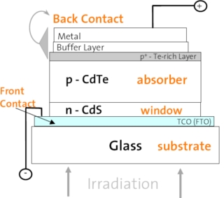
Gambar1. Prototip sel surya dalam susunan superstrait berbahan CdS-CdTe
BAB II
TINJAUAN PUSTAKA

1. BAHAN SEL SURYA

Efek fotovoltaik pertama kali ditemukan oleh Edmond Becquerel pada tahun 1839. Kemudian baru tahun 1912 Einstein menjelaskan secara teori, mekanisme fenomena tersebut, namun masih sebatas eksperimen di laboratorium. Baru setelah perang dunia ke II, yakni pada tahun 1950 direalisasikan sel surya pertama kalinya. Sel surya tersebut menggunakan bahan kristal silikon dan memiliki efisiensi konversi 4 %. Selanjutnya pada 1970 ketika dunia dihadapkan dengan krisis energi, penelitian mengenai sel surya dilakukan secara intensif. Hasilnya adalah bahwa pada tahun 1979 telah dibangun pusat listrik tenaga surya hingga mencapai 1 M Watt. Kebutuhan sumber energi dunia dengan proses nir polutan terus diperlukan, sehingga perkembangan listrik tenaga surya terus berkembang terutama di negara-negara maju. Pada tahun 1995 telah dibangun listrik tenaga surya sampai 500 M.watt dan sampai dengan tahun 2000 telah dibangun hingga mencapai 1 G.watt.
Sel surya yang digunakan saat ini sebagian besar terbuat dari silikon. Persentase penggunaan bahan sel surya dewasa ini adalah 43 % silikon polikristal, 39 % silikon kristal tunggal, 1 % silikon lapisan tipis, 3 % silikon dalam bentuk ribbon sedangkan 14 % bahan selain silikon. Silikon mendominasi bahan sel surya karena teknologi fabrikasinya memang sudah mapan. Namun demikian penelitian menggunakan bahan lain terus dilakukan hingga kini dan bahkan pada masa-masa yang akan datang. Beberapa penelitian dalam tingkat sel surya telah dihasilkan: menurut Contreras, M. (1999:311) GaAs(kristal) dengan efisiensi mencapai 25 %, Cu(Ga,In)Se memberikan efisiensi 18.8 % dan apabila menggunakan konsentrator mencapai 21,5 %. Bahkan menurut Rannels J.E (2001: 3) pada tahun 2005 dengan sistem multi sambungan (multijunction) efisiensinya diharapkan dapat mencapai 40 %. Dengan demikian penelitian ini jelas memiliki arti penting dalam memberikan kontribusi pada penciptaan piranti sel surya berbasis selain Silikon.
Cd(Se,Te), merupakan senyawa dari Cadmium, Selenium, dan Tellerium yang dalam kondisi biner menjadi CdSe dan CdTe. CdSe bahan termasuk jenis bahan semikonduktor bertipe konduktivitas n, sedangkan CdTe bertipe p. Seperti telah disebutkan di atas, bahwa penelitian ini bertujuan menentukan variasi konstanta kisi dan energi gap bahan semikonduktor Cd(Se_{1-x},Te_{x}) . Hal ini sangat penting dilakukan, oleh karena bahan tersebut sangat promotif dalam teknologi sel surya. Bahan Cd(Se,Te) memiliki dua teknologi aplikasi. Pertama pada sel surya bebbasis Cu(In,Ga)(Se,S)₂, sebagai lapisan penyangga (buffer), kedua sebagai lapisan aktif tipe n yang disambung dengan semikonduktor tipe p yaitu CuS.
Kualitas sel surya ditentukan oleh kemampuan sel surya tersebut menkonversi energi surya langsung menjadi energi listrik. Sel surya tersebut merupakan persambungan (junction) yang kualitas persambungan ditentukan oleh kesesuaian konstanta kisi ( ≈ 0.01) ( Hanna, 2001), sedangkan efisiensi konversi energi surya salah satunya tergantung pada energi gap (Goetzberger,2000). A. Goetzberger telah menemukan hubungan antara efisiensi konversi energi matahari sebagai fungsi dari energi gap bahan seperti ditunjukkan pada gambar 1.
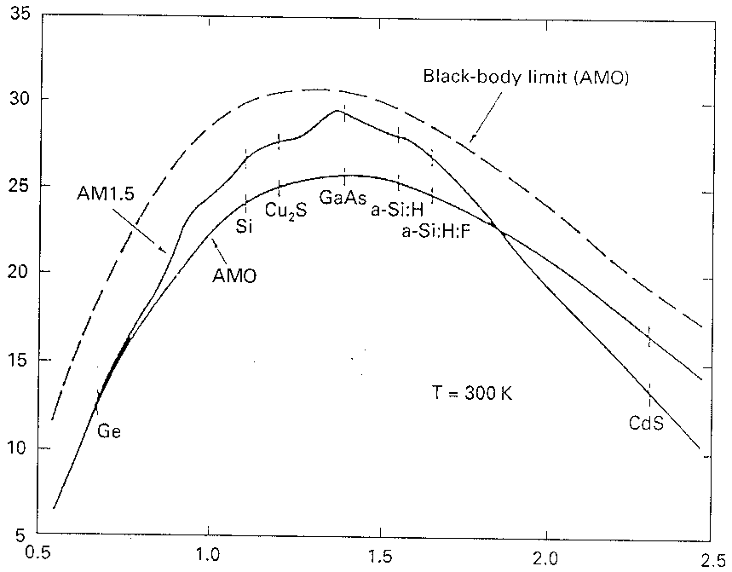
η(%)
Energi gap ( eV)

Gambar 2. Efisiensi konversi energi surya sebagai fungsi dari energi gap (Goetzberger, 2000)

Sementara itu diagram fase untuk paduan Cd(Se_{1-x},Te_{x)} belum ditemukan, sehingga sangat mungkin penelitian ini dapat diarahkan untuk menentukan diagram fase bahan paduan Cd(Se_{1-x},Te_{x)}. Hal tersebut memang ada kendala oleh karena sistem Diferensial Thermal Analysis (DTA) belum dikembangkan di tanah air kita. Oleh karena belum ditemukannya diagram fase bagi paduan ini, maka alur pemanasan bahan sementara didasarkan pada pertimbangan titik lebur masing- masing bahan dasarnya.

2. Difraksi Sinar X

Prinsip dasar penentuan struktur adalah dengan teknik difraksi sinar x, dimana berlaku hukum Bragg :
2 d sin θ = n λ (1)
dengan d adalah jarak antar bidang atom-atom dalam kristal ( bidang dengan indeks Miller tertentu), θ adalah sudut difraksi dan λ adalah panjang gelombang sinar X yang dipergunakan. Dengan mengambil bidang-bidang dengan indeks Miller berbeda dan teknik analitik, dapat ditentukan parameter kisis hasil preparasi.
Pengumpulan data dalam karakterisasi hasil preparasi dapat dibedakan dalam tiga macam. Pertama dalam hal menentukan struktur kristal data yang diperoleh dari sistem peralatan difraksi sinar X berupa pola difraksi yang merupakan intensitas sinar X sebagai fungsi sudut difraksi. Pola ini akan memberikan bidang berindeks miller seperti pada tabel berikut ini.
Sinar X dengan panjang gelombang λ = 1.54106 A
θ (derajad) | Intensitas (satuan bebas) | Indeks Miller (hkl)
θ₁ | I₁ | (hkl)₁
θ₂ | I₂ | (hkl)₂
θ₃ | I₃ | (hkl)₃

Indeks miller pada kolom tiga diatas tentu saja ditentukan dengan membandingkan data hasil pengamatan dengan data JCPDS-International Centre for Diffraction Data. Dari data-data tersebut dapat ditentukan parameter kisi dari kristal hasil preparasi.
Teknik perhitungan parameter kisi tergantung pada struktur kristal bahan. Untuk bahan berstruktur Heksagonal perhitungan parameter tersebut dapat dijelaskan sebagai berikut.[Cullity, 1977].
Struktur Heksagonal , dengan , maka
(2)
Dengan d adalah jarak antara bidang (hkl), a dan c berturut- turut parameter kisi. Selanjutnya bila disubstitusikan persamaan (1) dan (2) dengan mengambil n = 1, akan diperoleh persamaan
(3)
Dengan teknik analitik ditentukan persamaan (3) dapat dinyatakan dalam bentuk:
Dengan A = λ²/3a², dan dengan mengambil bidang dengan hkl (00l) diperoleh C=λ²/4c², dengan a dan c adalah parameter kisi.

TUJUAN DAN MANFAAT PENELITIAN

    - Secara umum penelitian ini bertujuan untuk melakukan preparasi dan karakterisasi bahan semikonduktor Cd(Se_{1-x},Te_{x}), kemudian mengetahui pengaruh komposisi x atom tellerium pada semikonduktor Cd(Se,Te). Pengaruh tersebut diperkirakan pada dua hal penting. Pertama pada struktur kristal (parameter kisi kristal) yaitu bagaimana bentuk kebergantungan parameter kisi Cd(Se_{1-x},Te_{x}) terhadap fraksi x atom telerium. Kedua bagaimana pula kebergantungan energi gap sebagai fungsi dari fraksi x atom Telerium. Kedua kuantitas fisis tersebut sangat penting yaitu kaitannya dengan persambungan p-n sel surya dan kemampuan absorbsi bahan terhadap energi surya yang datang pada bahan tersebut. Namun mengingat keterbatasan paralatan yang ada maka pengaruh komposisi atom telerium x pada parameter kisi yang menjadi salah satu tujuan penelitian ini.

    - Penelitian ini memiliki peran/ manfaat yang sangat penting mengingat:
- Pertama, masih diperlukanya data- data semikonduktor Sistem Cd(Se,Te) untuk meningkatkan efisiensi konversi sel surya berbasis Cu(In,Ga)Se₂. Data tersebut meliputi sifat- sifat optik, sifat- sifat listrik yang sangat diperlukan dalam aplikasi bahan pada terapan teknologinya.
- Kedua, penelitian ini akan menjadi dasar penelitian lebih lanjut dalam merealisasikann sel surya Cd(Se,Te)- Cu₂S dan peningkatan efisiensi konversi sel surya berbasis Cu(In,Ga)(Se)₂ dengan teknik CSVT.
- Ketiga, penelitian ini akan memberikan kontribusi kepada mahasiswa tingkat sarjana (S1) dalam menyelesaikan tugas akhir studinya, khususnya mahasiswa prodi Fisika Universitas Negeri Yogyakarta dan pada umumnya seluruh mahasiswa S1 dan S2 di seluruh Indonesia yang ingin membuat tugas akhir/skripsi dalam bidang Fisika Material khususnya semikonduktor sel surya.

BAB III
METODE PENELITIAN

Metode penelitian ini dapat dibedakan dalam dua tahapan. Pertama adalah metode preparasi bahan dan kedua metode karakterisasi yang meliputi penentuan struktur dan komposisi kimia serta morfologi permukaan sampel.

1. Metode preparasi bahan
Bahan yang diperlukan untuk preparasi paduan masif adalah Cadnium (Cd), Selen (Se) dan Tellerium (Te) yang masing masing memiliki derajat kemurnian 99.99 %. Preparasi ini dilakukan dengan beberapa langkah sebagai berikut:
- menyusun system peralatan metode Bridgman dengan skema preparasi seperti tampak pada gambar 3 berikut ini.
3
1
4
2

7
8
6
5

Gambar 3: Skema preparasi massif : 1: furnace; 2: Tabung quartz; 3: Termokopel; 4: Bahan Cd, Se, dan Te dengan kemurnian 99.99 %; 5: Ampermeter; 6: Autotransformator; 7: Regulator terprogram dan 8: Sumber arus

- preparasi Cd(Se_{1-x}Te_{x}), mula mula ditimbang Cadmium (Cd) misalnya p gram. Selanjutnya dapat dihitung massa selen Se sebesar gram, sedangkan massa Tellerium Te dapat dihitung sebesar gram dengan BA menyatakan Berat Atom.
- Ketiga bahan tersebut dimasukkan dalam tabung pyrex yang memiliki diameter dalam dan luar berturut turut 12 mm dan 16 mm. Tabung tersebut dicuci dengan campuran larutan HF, HNO₃ dan H₂O dengan perbandingan 2:3:5. dan dikeringkan dalam ruang pemanas bersuhu 80°C selama 8 jam. Tabung bersama bahan- bahan di atas ditempatkan pada vakum berorde 10⁻⁵ Torr dan dilas pada salah satu ujungnya. Tabung pyrex yang telah dilas tersebut kemudian ditempatkan pada furnace (gambar 3) yang temperaturnya dapat di atur sesuai kebutuhan yang telah ditentukan melalui penentuan diagram suhu- waktu.

2. Metode Karakterisasi
- Difraksi sinar X (XRD), untuk menentukan struktur dan parameter kisi (a, b dan c). Penentuan parameter kisi dihitung dengan metode Analitik, sehingga dihasilkan perhitungan yang akurat. Prinsip metode tersebut adalah perhitungan konstanta kisi dilakukan dengan melibatkan seluruh bidang (hkl) dari hasil difraksi sinar X, sehingga hasil perhitungan tersebut memenuhi seluruh puncak - puncak difraksi. Hal ini jelas memungkinkan interpretasi hasil XRD menggambarkan material yang riil terjadi dalam preparasi bahan.
- Karakterisasi lainnya adalah Energy Dispersive Spectroscopy dapat memastikan senyawa yang terbentuk baik untuk masif maupun lapisan tipis dengan komposisi yang direncanakan.
- Sedangkan untuk mengetahui bagaimana ukuran grain yang terbentuk dalam bahan polikristal digunakan Scanning Electronic Microscopy (SEM). SEM mampu memperbesar sampai 20.000 kali, sehingga dapat diketahui pula tingkat homogenitas sampel.

BAB IV
HASIL DAN PEMBAHASAN

Penelitian ini diharapkan dapat menghasikan senyawa semikoduktor Cd(Se,Te). Diawali dengan preparasi CdSe, kemudian dilakukan variasi Se dan Te dan senyawa terakhir yang dipreparasi adalah CdTe. Adapun proses preparasinya dengan teknik yang sama yaitu Bridgman, seperti yang telah dijelaskan di atas. Hasil- hasil penelitian yang telah dicapai secara keseluruhan dapat dibahas tiap- tiap bahan sebagai berikut

- CdSe
- Hasil Defraksi Sinar (XRD)
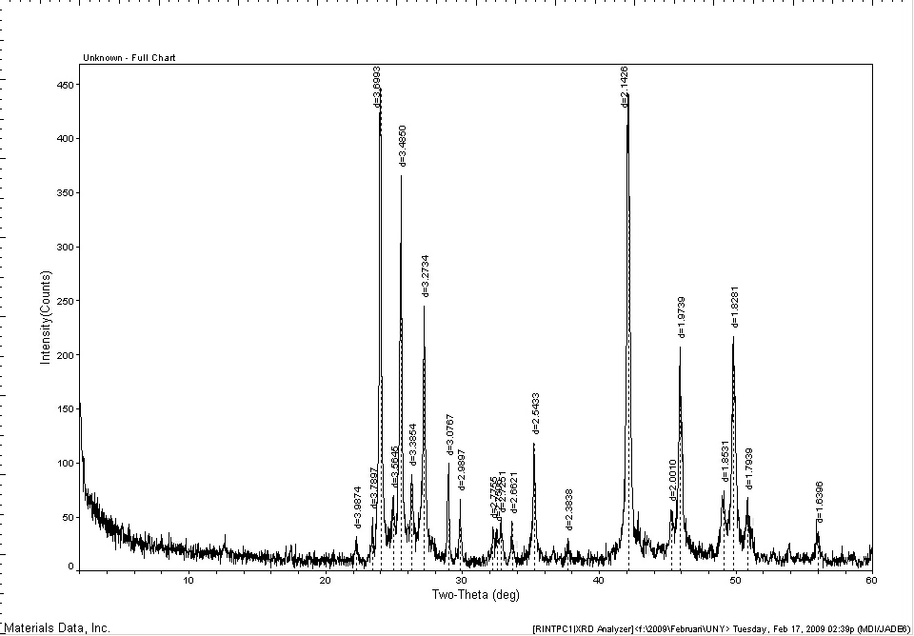
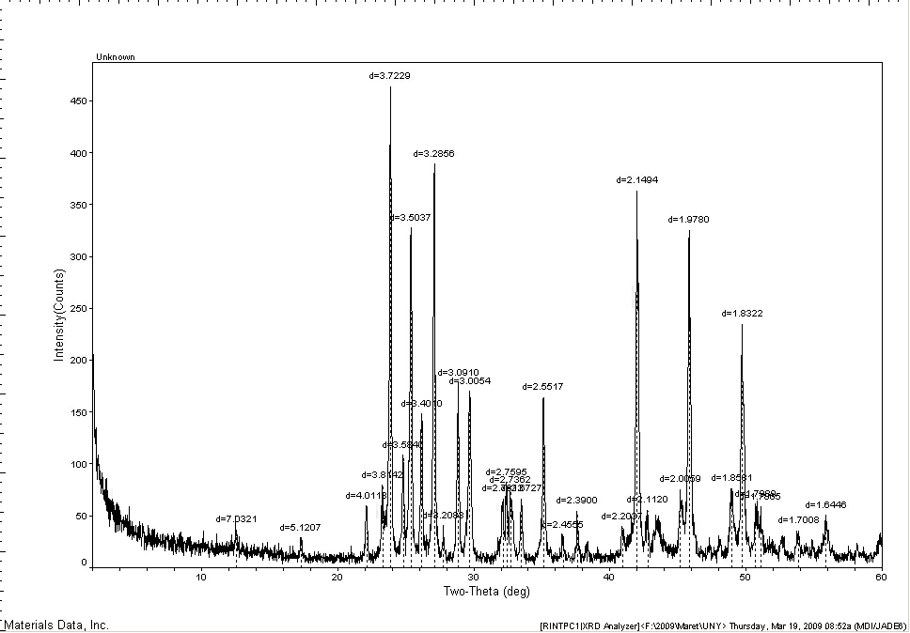
Gambar 4. Hasil XRD dua sampel CdSe

Puncak- puncak XRD dapat ditampilkan pada tabel berikut ini.
Tabel 1. Perbandingan data penelitian alur pemanasan 1 & 2 preparasi bahan CdSe dengan data JCPDS bahan CdSe
Puncak  ke | CdSe hasil pemanasan 1&2 |  |  | CdSe JCPDS
Puncak  ke | 2θ  (Derajat)-1 | 2θ  (Derajat)-2 | I  relatif | 2θ  (Derajat) | I  relatif | hkl
1 | 24,036 | 23,882 | 100 | 23,901 | 100 | 1 0 0
2 | 25,539 | 25,4 | 77,1 | 25,354 | 70 | 0 0 2
3 | 27,221 | 27,117 | 50,9 | 27,080 | 75 | 1 0 1
4 | 35,259 | 35,139 | 25 | 35,107 | 35 | 1 0 2
5 | 42,139 | 42,00 | 98,1 | 41,968 | 85 | 1 1 0
6 | 45,937 | 45,838 | 43,5 | 45,788 | 70 | 1 0 3
7 | 49,123 | 48,981 | 13,9 | 48,845 | 12 | 2 0 0
8 | 49,839 | 49,72 | 43,8 | 49,669 | 50 | 1 1 2
9 | 50,858 | 50,705 | 12,7 | 50,637 | 12 | 2 0 1
10 | 56,041 | 55,858 | 6 | 55,842 | 8 | 2 0 2

Dari tabel hasil XRD dapat diketahui sudut difraksi (2θ), intensitas (I) dan jarak antar bidang (d_{hkl}). Setelah data hasil XRD dibandingkan dengan data JCPDS maka akan diketahui nilai-nilai indeks miller (hkl) pada puncak-puncak difraksi yang terbentuk. Berdasarkan data-data tersebut harga konstanta kisi dari kristal yang terbentuk dapat dicari dengan metode analitik.
Atas dasar puncak- pucak difraksi dalam tabel diatas, maka dapat dihitung parameter kisi kristal CdSe. Tekni perhitungan menggunakan metode analitik seperti telah dijelaskan pada kajian pustaka. Hasil perhitungannya seperti pada tabel 2.
Tabel 2. Perbandingan parameter kisi kristal CdSe hasil pemanasan pada suhu rendah dan suhu tinggi terhadap JCPDS CdSe
Parameter kisi | Pemanasan pada suhu tinggi |  | JCPDS CdSe
Parameter kisi | Alur pemanasan 1 | Alur pemanasan 2 | JCPDS CdSe
a | 4,285 Å | 4,299 Å | 4,299 Å
b | - | - | -
c | 6,974 Å | 7,008 Å | 7,010 Å
c/a | 1,627 | 1,630 | 1,631
Struktur | heksagonal | heksagonal | heksagonal
Hasil perhitungan parameter kisi sesuai dengan data pada JCPDS. Khususnya pada alur pemanasan kedua baik parameter a maupun c sangat dekat dengan nilai referensi JCPDS. Hasil ini menunjukkan bahwa pada preparasi bahan sudah terbentuk fase CdSe, namun tidak menutup kemungkinan fase lain muncul ditandai dengan puncak- puncak yang muncul dan tidak dijumpai dalam JCPDS. Namun peneliti belum bisa menemukan fase apa yang muncul mengingat terbatasnya data referensi bagi peneliti.
- Hasil Scanning Electron Microscop (SEM) dan Energy Dispersive Spectroscopy (EDS)
Sampel kedua dipilih untuk dilakukan karakterisasi kedua yaitu SEM dan EDS. Hasilnya berupa foto permukaan dan komposisi kimia bahan seperti ditunjukkan pada gambar berikut.
(b)
(a)

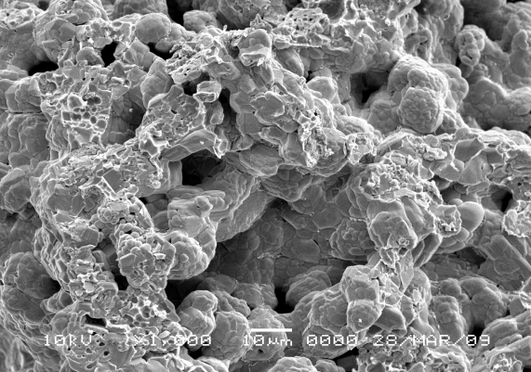
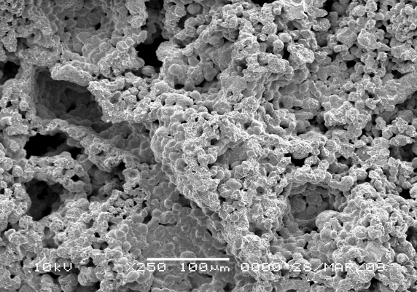

(d)
(c)

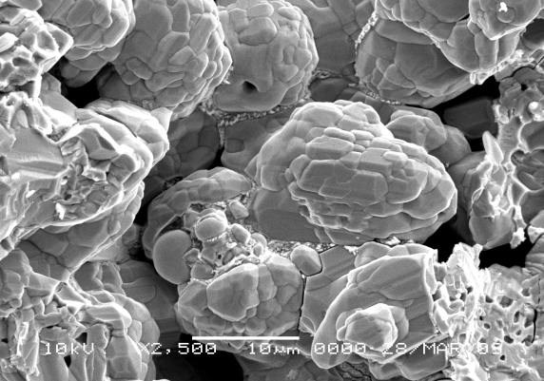
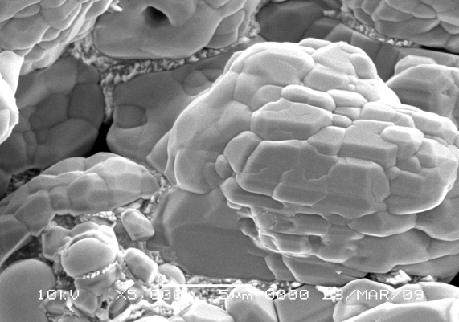

Gambar 5. Hasil pemotretan permukaan bahan CdSe yang telah diperbesar (a) 250 kali; (b) 1000 kali; (c) 2500 kali; (d) 5000 kali.

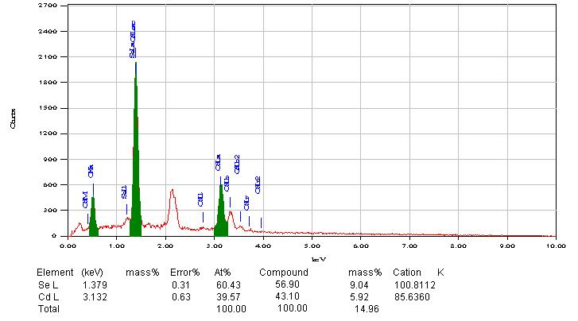
Gambar 6. Hasil karakterisasi EDAX alur pemanasan 2
Analisis Komposisi Kimia dengan EDAX dan SEM
Hasil karakterisasi EDAX dapat dilihat pada Gambar 6, menunjukkan bahwa pada bahan CdSe yang terbentuk terdiri dari unsur Cd dan Se dengan perbadingan molaritas 1 : 1,5. Hasil ini telah mendekati perbandingan molaritas yang seharusnya, yaitu 1 : 1. Penyimpangan dari hasil harapan ini disebabkan adanya unsur lain yang bereaksi yang sangat mungkin adalah oksigen. Hal ini disebabkan karena tidak sempurna saat proses pemvakuman yang hanya mencapai 10⁻⁴ torr Sedangkan hasil karakterisasi SEM bahan CdSe dapat ditunjukkan bahwa kristal CdSe sudah terbentuk, dengan ukuran butir berkisar antara 2 sampai 5 mikro meter. Fase dominan adalah CdSe mengingat homogenitas warna dan morfologi permukaan bahan.
- Cd(Se_{0.8},Te_{0.2})

Mula- mula ditimbang Cd sebesar 0,6 gram, kemudian menimbang Tellerium (Te) yang ditentukan dengan rumus yang telah diuraikan di atas yaitu sebesar 0,136 gram, dan Selen (se) sebesar 0.337 gram. Ketiga bahan dimasukkan ke dalam tabung pyrex kemudian di vakum dan kemudian dilas pada salah satu ujungnya, sehingga diperoleh kapsul dengan bahan Cd, Se, dan Te. Setelah kapsul bahan dimasukkan ke dalam furnace (tanur), kemudian suhu dinaikaan hingga mencapai suhu 250ºC dan kemudian dipertahankan sampai selama 1,5 jam. Selanjutnya dinaikkan sampai suhu 300ºC selama 1,5 jam, lalu dinaikkan hingga 500ºC dan dipertahankan selama 2,5 jam. Akhirnya suhu diturunkan hingga mencapai suhu kamar. Sedangkan pemanasan kedua analog hanya lama pemanasannya diubah terutama pada saat suhu 500ºC dipertahankan lebih lama yaitu selama 5 jam. Hasil XRD kedua sampel dapat ditunjukkan pada gambar berikut
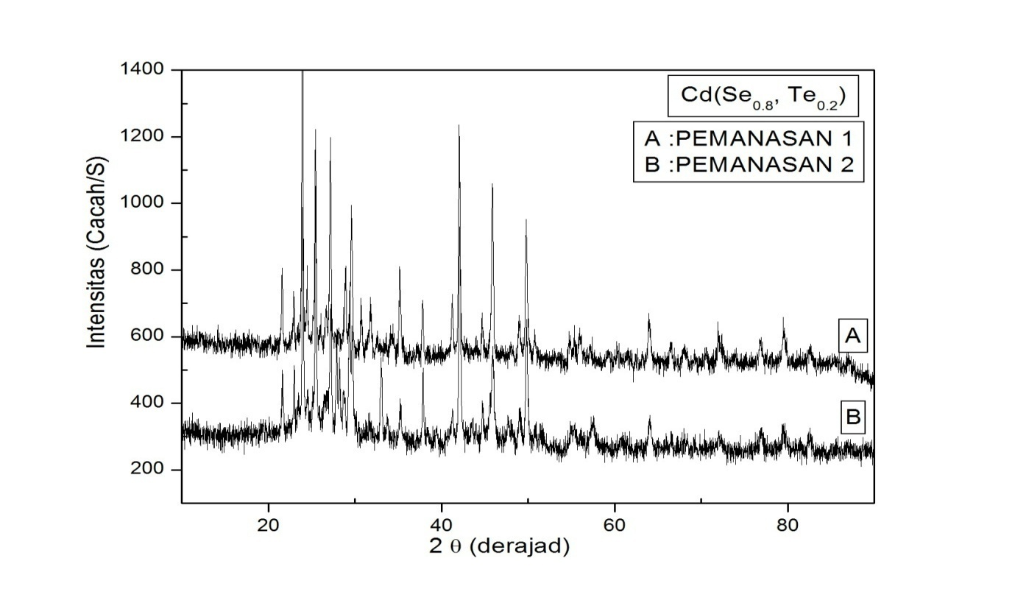

Gambar 7. Hasil XRD material Cd(Se,_{0.8}, Te_{0.2})
Berdasarkan puncak- puncak difraksi dapat ditujukkan tabel hubungan antara sudut difraksi dengan intensitas seperti titunjukkan pada tabel 3 berikut ini.
Tabel 3. Perbandingan sudut- sudut difraksi bahan Cd (Se_{0,8}Te_{0,2}) dengan JCPDS
JCPDS (CdSe) |  |  | Bahan Cd (Se_{0,8}Te_{0,2})
 |  |  | Bahan 1 |  | Bahan 2
2θ | I | hkl | 2θ | I | 2θ | I
23,901 | 100 | 100 | 23,9442 | 92 | 23,8979 | 100
25,354 | 70 | 002 | 25,4415 | 99 | 25,4070 | 68
27,081 | 75 | 101 | 27,1506 | 53 | 27,1157 | 69
35,108 | 35 | 102 | 35,1945 | 16 | 35,1620 | 30
41,969 | 85 | 110 | 42,0765 | 100 | 42,0226 | 85
45,790 | 70 | 103 | 45,8898 | 41 | 45,8493 | 64
48,846 | 12 | 200 | 48,9874 | 15 | 48,9477 | 14
49,671 | 50 | 112 | 49,7909 | 59 | 49,7529 | 51
50,674 | 12 | 201 | 58,8100 | 7 | 50,7328 | 9
55,844 | 8 | 202 | 56,3725 | 7 | 55,8970 | 10
63,883 | 20 | 203 | 639910 | 14 | 63,9565 | 18
66,388 | 8 | 210 | 66,5038 | 7 | 66,4405 | 9
67,861 | 8 | 211 | 67,6400 | 3 | 67,9950 | 7
71,906 | 14 | 105 | 72,0511 | 9 | 71,9304 | 12
72,294 | 6 | 212 | 72,3506 | 6 | 72,3205 | 6
76,729 | 10 | 300 | 76,8793 | 11 | 76,8000 | 9
79,433 | 18 | 213 | 79, 4289 | 13 | 79,5120 | 15
82,352 | 8 | 302 | 82,3000 | 9 | 82,4200 | 6
86,898 | 8 | 205 | 86,7162 | 5 | 86,9841 | 6

Selanjutnya dapat dihitung parameter kisi dengan metode analitik, dan hasilnya dengan konstanta A = 0,0430 untuk sampel pertama dan A = 0,0429 untuk sampel kedua. Dengan demikian dapat ditentukan parameter kisi a = 4,289 A, dan c = 7,01 A. Bandingkan dengan parameter kisi CdSe adalah a= 4,299 A dan c = 7,01 A.
Hasil perhitungan menunjukkan bahwa pemberian atom Te sebesar 0,2 fraksi (Se,Te) belum memberikan perubahan yang cukup signifikan terhadap parameter kisi. Parameter kisi masih hampir sama dengan bahan CdSe.Hal ini menunjukkan bahwa struktur kristal tetap heksagonal dengan penggantian posisi selen oleh 0,2 fraksi Te tanpa merubah besarnya parameter kisi.

SEM Cd(Se,_{0.8}, Te_{0.2})
Hasil SEM dan EDAX dapat ditunjukkan seperti pada gambar 8. Dari gambar tampak bahwa bahan membentuk kristal heksagonal dengan butiran (grain) kristal yang terbentuk memiliki orde 5 sampai 10 μm. Bahan terbentuk homogen yang ditunjukkan dengan warna yang sama pada permukaan kristal. Komposisi kimia yang diharapkan adalah Cd(Se,_{0.8}, Te_{0.2}) sementara hasil preparasi terbentuk senyawa Cd(Se,_{0,13}, Te_{0,71}). Hasilnya memang belum sesuai dengan harapan namun fase Cd(Se,_{0.8}, Te_{0.2}) sudah terbentuk dalam senyawa hasil preparasi.

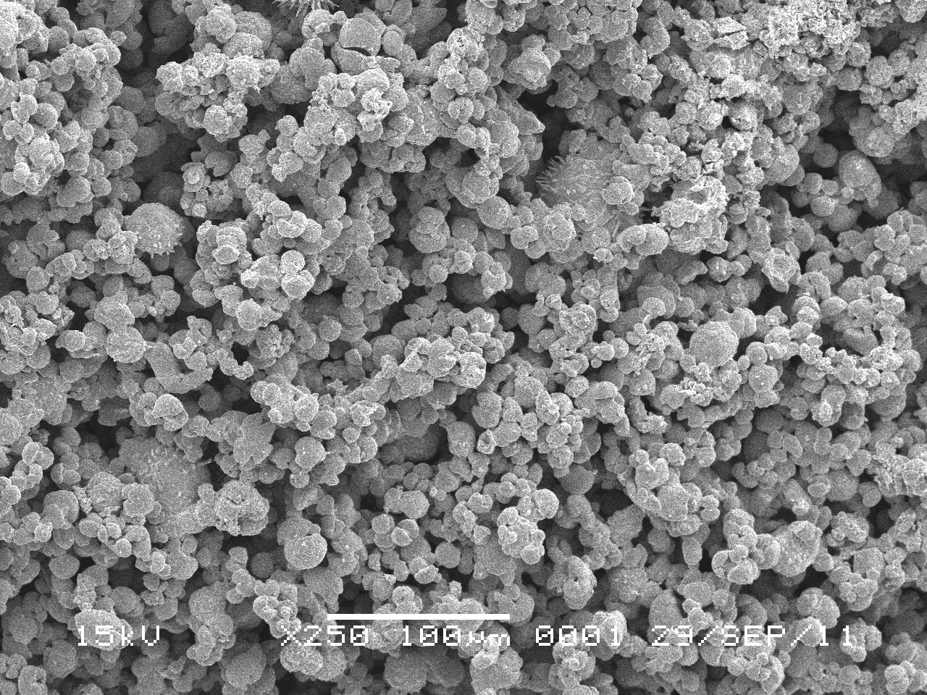 | 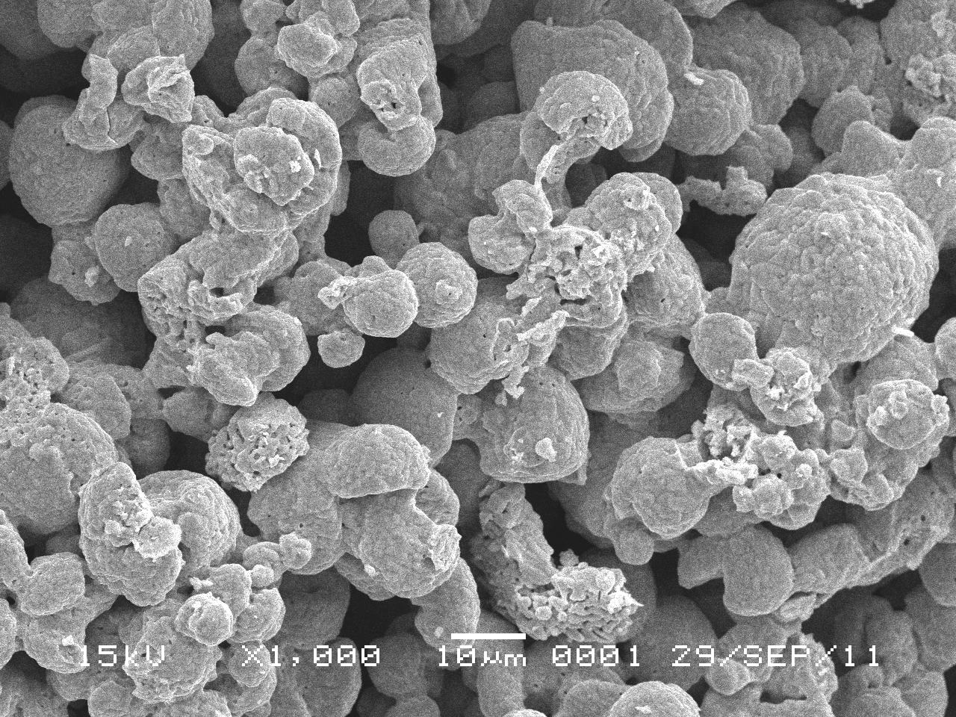

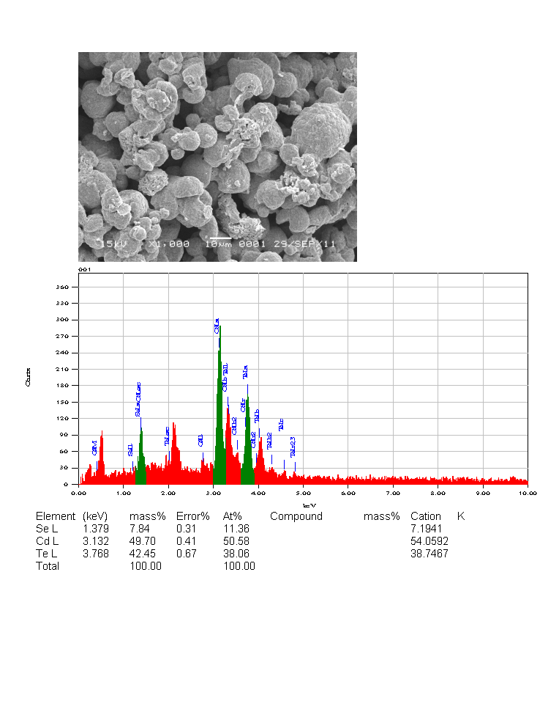
Gambar 8. Hasil SEM dan EDAX bahan Cd(Se_{0.8}Te_{0,2})

- Cd(Se_{0.6},Te_{0.4})
Mula- mula ditimbang Se sebesar 0,271 gram, kemudian menimbang Cadmium (Cd) yang ditentukan dengan rumus yang telah diuraikan di atas yaitu sebesar 0,643 gram, dan Tellerium (Te) sebesar 0.259 gram. Ketiga bahan dimasukkan ke dalam tabung pyrex kemudian di vakum dan kemudian dilas pada salah satu ujungnya, sehingga diperoleh kapsul dengan bahan Cd, Se, dan Te. Setelah itu kapsul bahan dimasukkan ke dalam tanur, kemudian suhu dinaikaan hingga mencapai suhu 250ºC dan kemudian dipertahankan sampai selama 3,5 jam, kemudian tanur dimatikan sehingga temperatur kembali ke suhu kamar. Pada hari kedua pemanasan seperti hari pertama, hanya saja suhu dinaikkan sampai 500ºC dan dipertahankan selama 2 jam. Akhirnya suhu diturunkan hingga mencapai suhu kamar. Untuk sampel kedua seperti langkah pada preparasi bahan sebelumnya. Langkah berikutnya adalah memasukkan paduan yang telah terbentuk pada kaca pyrex untuk dibuat kapsul, kemudian dimasukkan kedalam tanur dengan alur pemanasan sampel kedua ini sebagai berikut. Suhu dinaikkan hingga mencapai 250ºC dan dipertahankan selama 8 jam, kemudian dinaikkan sampai 600ºC dan dipertahankan selama 4 jam, akhirnya tanur dimatikan sehingga dicapai suhu kamar.
Hasil XRD kedua sampel dapat ditunjukkan pada gambar berikut
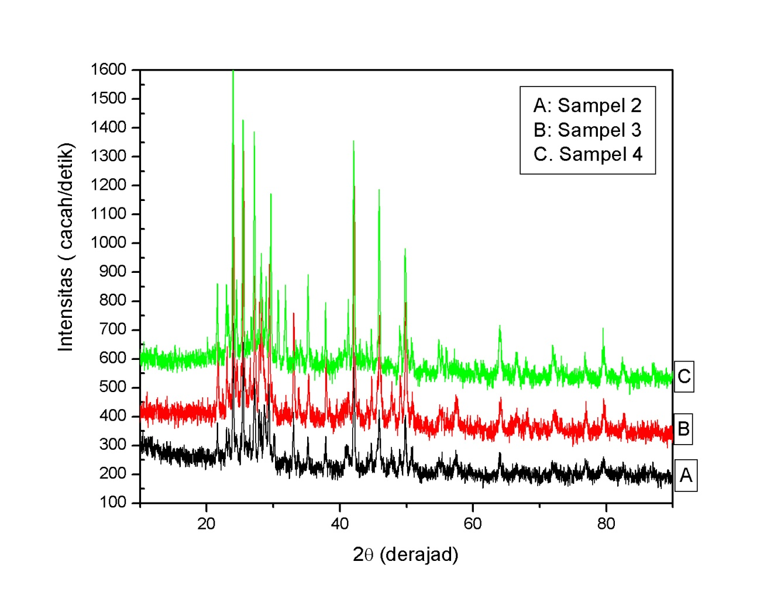

Gambar 9. Hasil XRD bahan Cd(Se_{0,6},Te_{0,4})
Tabel 4. Perbandingan sudut- sudut difraksi bahan Cd (Se_{0,6}Te_{0,4}) dengan JCPDS
JCPDS |  |  | Bahan Cd (${Se}_{0,6}{Te}_{0,4}$)
 |  |  | Bahan 2 |  | Bahan 3 |  | Bahan 4
$$2θ$$ | I | hkl | $$2θ$$ | I | $$2θ$$ | I | $$2θ$$ | I
23,901 | 100 | 100 | 23,9642 | 95 | 24,0329 | 99 | 23,9396 | 100
25,354 | 70 | 002 | 25,4524 | 90 | 25,5293 | 96 | 25,4398 | 76
27,081 | 75 | 101 | 27,1647 | 59 | 27,2338 | 54 | 27,1534 | 70
35,108 | 35 | 102 | 35,2014 | 22 | 35,2895 | 15 | 35,2072 | 29
41,969 | 85 | 110 | 42,0880 | 100 | 42,1580 | 100 | 42,0692 | 82
45,790 | 70 | 103 | 45,8933 | 48 | 45,9570 | 41 | 45,8894 | 73
48,846 | 12 | 200 | 48,9933 | 17 | 47,7537 | 15 | 48,9800 | 15
49,671 | 50 | 112 | 49,7948 | 54 | 49,8881 | 57 | 49,8029 | 47
50,674 | 12 | 201 | 50,7416 | 17 | 55,4044 | 9 | 50,7788 | 11
55,844 | 8 | 202 | 55,3080 | 12 | 64,0400 | 12 | 56,0012 | 12
63,883 | 20 | 203 | 63,9928 | 17 | 66,4990 | 7 | 63,9925 | 19
66,388 | 8 | 210 | 66,3825 | 8 | 67,7540 | 5 | 66,4274 | 11
67,861 | 8 | 211 | 67,6268 | 5 | 72,0841 | 7 | 67,9453 | 9
71,906 | 14 | 105 | 71,9600 | 10 | 72,4400 | 5 | 71,9817 | 12
72,294 | 6 | 212 | 72,3000 | 8 | 79,9000 | 10 | 72,3200 | 6
76,729 | 10 | 300 | 76,8850 | 12 | 79,6200 | 13 | 76,8290 | 8
78,169 | 1 | 301 | 78,1020 | 3 | 82,5912 | 8 | - | -
79,433 | 18 | 213 | 79,3000 | 10 | 86,9233 | 4 | 79,5156 | 16
82,352 | 8 | 302 | 82,5400 | 10 |  |  | 82,4200 | 7
86,898 | 8 | 205 | 86,6350 | 7 |  |  | - | -
87,454 | 2 | 106 | 87,1800 | 4 |  |  | 87,0394 | 6

Puncak- puncak defraksi seeprti pada tabel, selanjutnya dihitung parameter kisi dengan metode analitik, dan hasilnya dengan konstanta A = 0,0429 untuk sampel pertama dan A = 0,0429 untuk sampel kedua. Dengan demikian dapat ditentukan parameter kisi a = 4,2941 A, dan c = 6,9737 A untuk sampel pertama dan c= 6,9943 untuk sampel kedua. Bandingkan dengan parameter kisi CdSe adalah a= 4,299 A dan c = 7,01 A. Hasil ini juga menunjukkan bahwa keberadaan fraksi Te pada porsi 0,4 belum mengubah parameter kisi dari sturktur heksagonal sistem Cd(Se,Te).

Hasil Analisis Komposisi Kimia dan Foto Permukaan Sampel.
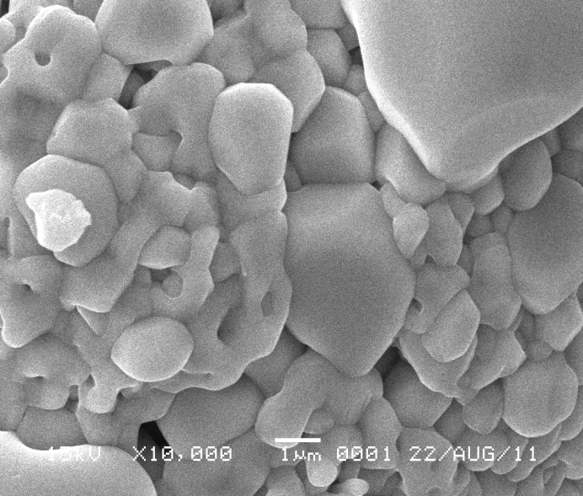 | 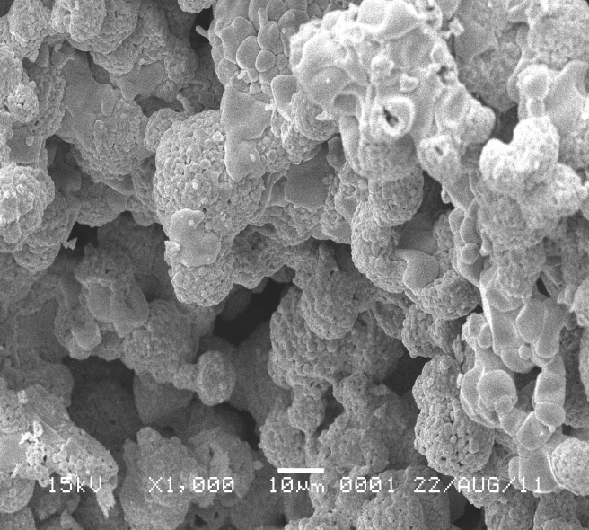

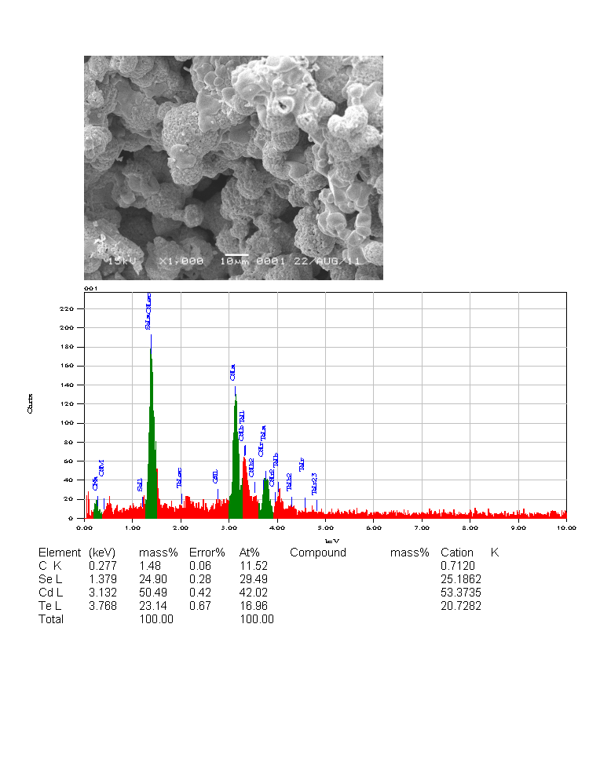
Gambar 10. Hasil SEM dan EDAX bahan Cd(Se_{0.6}Te_{0,4})
Analisis Komposisi Kimia dengan EDAX dan SEM
Hasil karakterisasi EDAX dapat dilihat pada Gambar 10, menunjukkan bahwa pada bahan Cd(Se_{0.6}, Te_{0.4}) yang terbentuk terdiri dari unsur Cd, Se, dan Te dengan perbandingan molaritas Cd= 42,02%; Se sebesar 29,49%, dan Te sebesar 16,96%., sehingga senyawa yang terbentuk adalah Cd(Se_{0,7}Te_{0,4}). Hasil ini sedikit menyimpang dari senyawa idealnya yaitu Cd(Se_{0.6}, Te_{0.4}), namun paling tidak fase senyawa tersebut sudah terbentuk. Molaritas Se yang lebih tinggi dari nilai harapnya disebabkan oleh alur pemanasam yang belum sesuai. Oleh karena itu perlu dipikirkan peneliti dapat memiliki menentukan diagram fase bahan tersebut menggunakan Differensial Thermal Analysis (DTA). Sementara itu hasil karakterisasi SEM bahan Cd(Se_{0.6}, Te_{0.4}) tampak bahwa kristal Cd(Se_{0.6}, Te_{0.4}) sudah terbentuk,dengan ukuran grain (butiran kristal) mencapai 1 sampai 2 mikro meter. Fase lain yang mungkin muncul ditak berpengaruh pada komposisi kimia Cd(Se_{0.6}, Te_{0.4}) hal tersebut ditandai dengan homogenitas warna dan morfologi permukaan bahan.

- Cd(Se,_{0.5}, Te_{0.5})

Mula- mula ditimbang selen (Se) sebesar 0,381 gram, kemudian menimbang Tellerium (Te) yang ditentukan dengan rumus yang telah diuraikan di atas yaitu sebesar 0.615 gram, dan Cadmium Cd sebesar 1,084 gram. Ketiga bahan dimasukkan ke dalam tabung pirex yang divakum dan kemudian dilas sehingga diperoleh kapsul dengan bahan Cd, Se, dan Te. Kapsul tersebut selanjutnya dimasukkan ke dalam tanur, kemudian suhu dinaikaan hingga mencapai suhu 250ºC dan kemudian dipertahankan sampai selama 1 jam. Pada hari kedua pemanasan seperti hari pertama, hanya saja suhu dinaikkan sampai 275ºC dan dipertahankan selama 5 jam. Kemudian suhu dinaikkan hingga 500ºC dan pada suhu tersebut dipertahankan samapi 2,5 jam. Akhirnya suhu diturunkan hingga mencapai suhu kamar.
Hasil X- Ray Defraction (XRD)
Sampel hasil preparasi selanjutnya digerus untuk mendapatkan serbuk, kemudian ditempatkan pada permukaan kaca dan kemudian dilakukan XRD. Hasil-hasil puncak defraksi tampak pada gambar 11.
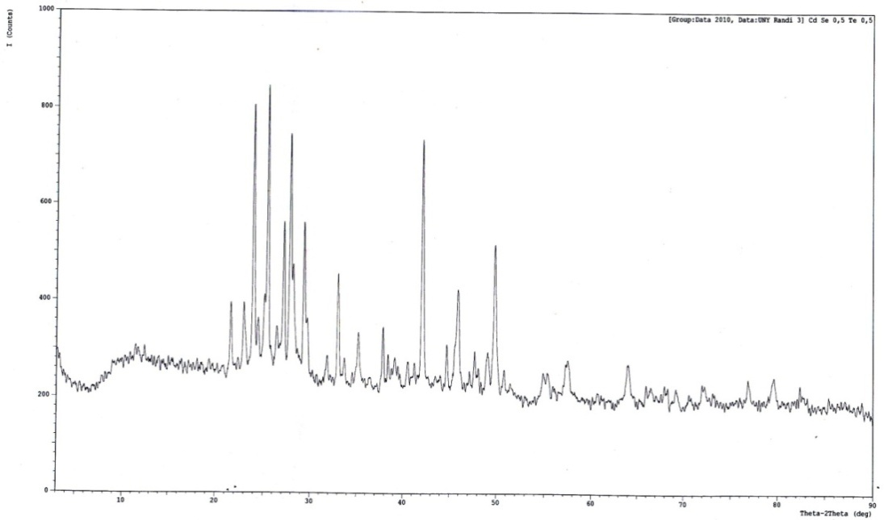

Gambar 11. Hasil XRD bahan Cd(Se_{0.5}, Te_{0.5})

Puncak- puncak difraksi dapat ditampilkan pada tabel berikut ini.
Tabel 5. Puncak- puncak difraksi pada sampel Cd(Se_{0.5}, Te_{0.5})
JCPDS (CdSe) |  |  | Bahan Cd (Se_{0,5}Te_{0,5})
 |  |  | Bahan 1 |  | Bahan 2
2θ | I | hkl | 2θ | I | 2θ | I
23,901 | 100 | 100 | 23,9442 | 92 | 23,8979 | 100
25,354 | 70 | 002 | 25,4415 | 99 | 25,4070 | 68
27,081 | 75 | 101 | 27,1506 | 53 | 27,1157 | 69
35,108 | 35 | 102 | 35,1945 | 16 | 35,1620 | 30
41,969 | 85 | 110 | 42,0765 | 100 | 42,0226 | 85
45,790 | 70 | 103 | 45,8898 | 41 | 45,8493 | 64
48,846 | 12 | 200 | 48,9874 | 15 | 48,9477 | 14
49,671 | 50 | 112 | 49,7909 | 59 | 49,7529 | 51
50,674 | 12 | 201 | 58,8100 | 7 | 50,7328 | 9
55,844 | 8 | 202 | 56,3725 | 7 | 55,8970 | 10
63,883 | 20 | 203 | 639910 | 14 | 63,9565 | 18
66,388 | 8 | 210 | 66,5038 | 7 | 66,4405 | 9
67,861 | 8 | 211 | 67,6400 | 3 | 67,9950 | 7
71,906 | 14 | 105 | 72,0511 | 9 | 71,9304 | 12
72,294 | 6 | 212 | 72,3506 | 6 | 72,3205 | 6
76,729 | 10 | 300 | 76,8793 | 11 | 76,8000 | 9
79,433 | 18 | 213 | 79, 4289 | 13 | 79,5120 | 15
82,352 | 8 | 302 | 82,3000 | 9 | 82,4200 | 6
86,898 | 8 | 205 | 86,7162 | 5 | 86,9841 | 6

Selanjutnya dapat dihitung parameter kisi dengan metode analitik, dan hasilnya dengan konstanta A = 0,0429. Dengan demikian dapat ditentukan parameter kisi a = 4,295 A, dan c = 7,0054 A. Bandingkan dengan parameter kisi CdSe adalah a= 4,299 A dan c = 7,01 A. Hasil analisis parameter kisi menunjukkan keberadaan atom Te sampai pada fraksi 0,5 belum mengubah parameter kisi. Hal ini dimungkinkan atom- atom Te belum memberikan pengaruh terhadap kristal heksagonal.
Hasil Scanning Electron Microscop (SEM) dan Energy Dispersive Spectroscopy (EDS)

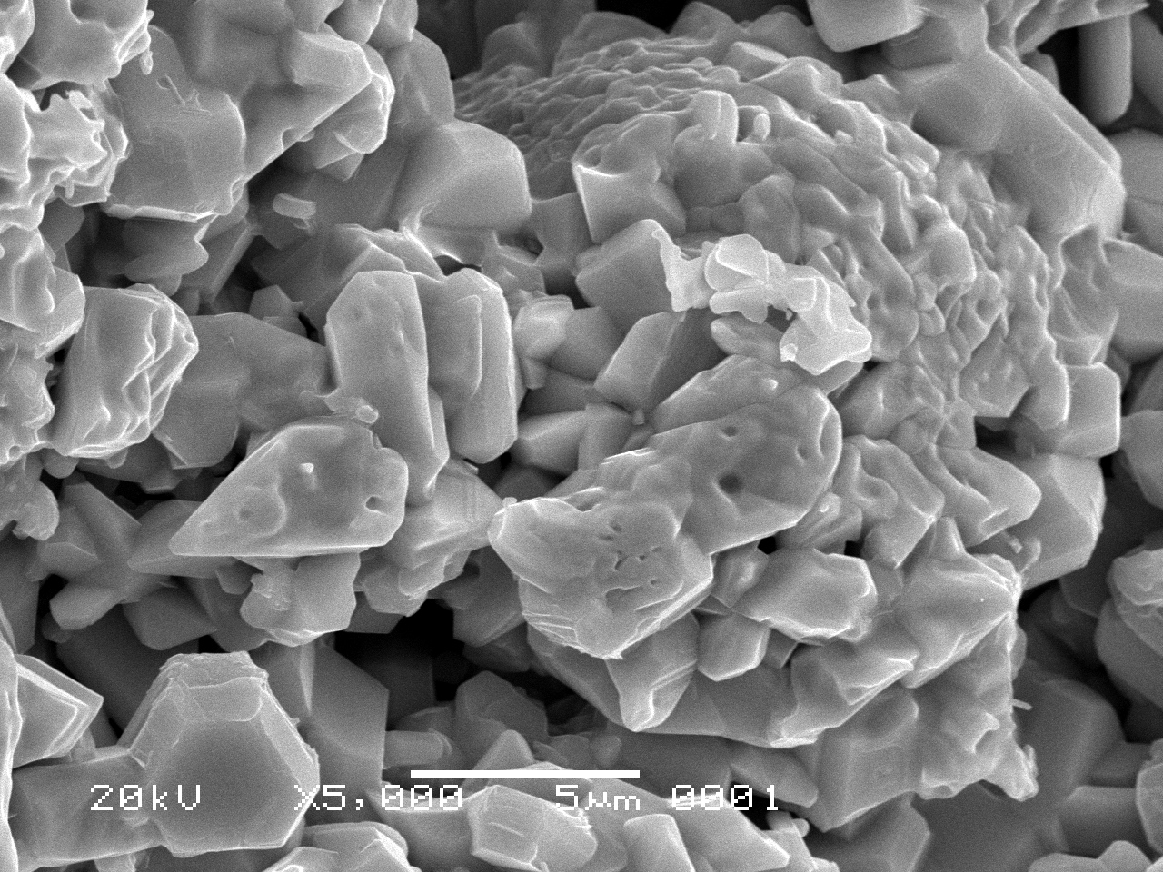
Gambar 12a. Morfologi permukaan kristal Cd(Se_{0.5}, Te_{0.5})
dengan perbesaran 5000 kali
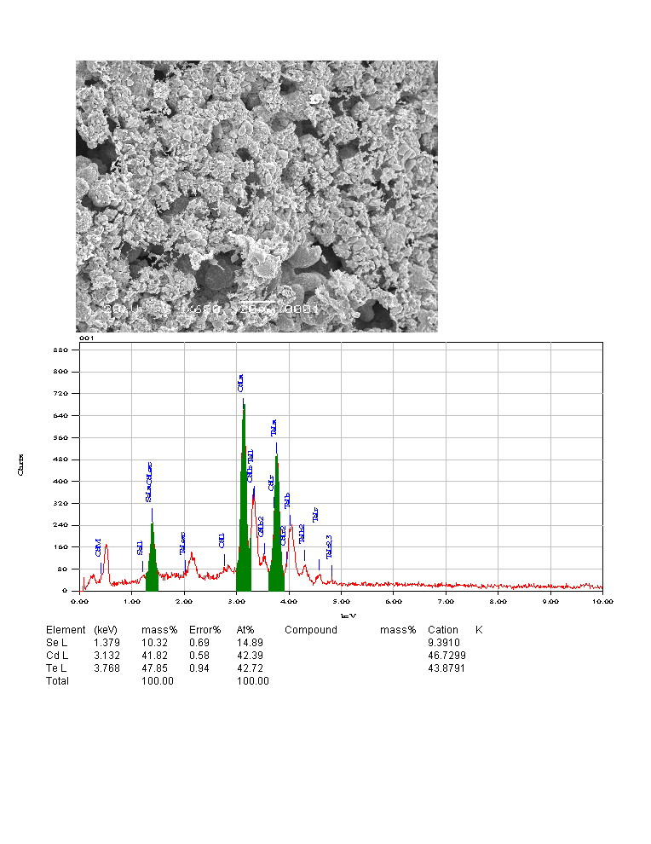

Gambar 12b. Hasil EDS bahan Cd(Se_{0.5}, Te_{0.5})

Analisis Komposisi Kimia dengan EDAX dan SEM
Hasil karakterisasi EDAX dapat dilihat pada Gambar 20, menunjukkan bahwa pada bahan Cd(Se_{0.5}, Te_{0.5}) yang terbentuk terdiri dari unsur Cd, Se, dan Te dengan perbandingan molaritas Cd= 42,30 %; Se sebesar 14,00 %, dan Te sebesar 42,72 %., sehingga senyawa yang terbentuk adalah Cd(Se_{0,33}Te_{1,0}). Hasil ini menyimpang dari senyawa idealnya yaitu Cd(Se_{0.5}, Te_{0.5}), namun paling tidak fase senyawa tersebut sudah terbentuk. Molaritas Te yang terlalu besar dalam hasil preparasi disebabkan oleh alur pemanasam yang belum sesuai. Hal ini disebabkan hingga kini peneliti belum memiliki diagram fase bahan tersebut. Hasil karakterisasi SEM bahan Cd(Se_{0.5}, Te_{0.5}) dapat dilihat pada Gambar 20 menunjukkan bahwa kristal Cd(Se_{0.5}, Te_{0.5}) sudah terbentuk, hal tersebut ditandai dengan adanya grain pada orde 2,5 μm dan homogenitas warna dan morfologi permukaan bahan.

- Cd(Se_{0.4},Te_{0.6})

Preparasi bahan dimuai dengan menimbang berturut- turut 0,320 gram Cd; 0,461 gram Te; dan 0,130 gram Se. Ketiga bahan dimasukkan ke dalam tabung pirex dengan diameter luar 16 mm dan diameter dalam 11,2 mm, yang sebelumnya sudah divakum pada orde 10⁻⁵ Torr. Selanjutnya sisi yang terbuka dilas sehingga berbentuk kapsul yang berisi ketiga bahan tersebut. Kapsul kelmudian dimasukkan ke dalam furnace dan dipanasi dengan alur suhu yang telah ditentukan. Alur suhu tersebut dimulai dengan pemanasan sampai 200ºC dan dipertahankan selama 3 jam. Alur pemanasan berikutnya suhu dinaikkan pada suhu 250 dan dipertahankan selama 1 jam, kemudian dinaikkan sampai suhu 600C dipertahankan selama 3 jam.Pada hari kedua furnace langsung dinaikkan pasda sushu 500 dan dipertahankan selama 3 jam, kemudian furnace dimatkan sehingga sushu kembali ke temperatur kamar. Hasi preparasi kemudian dikarekterisasi denganmengetaui struktur, morfologi permukaan dan kokmposisi kimia hasil preparasi.

Hasil X- Ray Defraction (XRD)
Seperti pada sampel hasil preparasi yang lain, ingot yang dihasilkan selanjutnya digerus untuk mendapatkan serbuk, kemudian ditempatkan pada permukaan kaca dan kemudian dilakukan XRD. Hasil-hasil puncak defraksi tampak pada gambar 13.

Gambar 13. Hasil XRD bahan Cd(Se_{0.4}, Te_{0.6})
Hasil XRD tersebut pada gambar 13, puncak- puncak difraksi yang bersesuaian dapat ditampilkan pada tabel 6 berikut ini.

Tabel 6. Perbandingan data penelitian preparasi bahan Cd(Se_{0.4}Te_{0.6})dengan data JCPDS bahan CdSe dan CdTe
No | Cd(Se_{0.4}Te_{0.6}) |  | Data Join Committe on Powder Diffraction Standar
No | 2θ  (derajat) | Int  (%) | CdSe |  |  | CdTe
No | 2θ  (derajat) | Int  (%) | 2θ  (derajat) | Int  (%) | h k l | 2θ  (derajat) | Int  (%) | h k l
1 | 23,738 | 87,2 | 23,88 | 100 | 002 | 23,72 | 100 | 002
2 | 25,237 | 77,75 | 25,391 | 59,4 | 101 | 25,302 | 100 | 101
3 | 45,664 | 43,15 | 45,810 | 65 | 103 | 45,465 | 45 | 200
4 | 63,6969 | 21,14 | 63,88 | 18 | 203 | 63,65 | 25 | 213
5 | 66,2688 | 11,28 | 66,379 | 6,1 | 210 | 66,716 | 30 | 105
6 | 71,891 | 3,95 | 71,902 | 11.4 | 105 | 71.28 | 30 | 300
7 | 76,5735 | 8,02 | 76,73 | 6,7 | 300 | 76.22 | 20 | 006

Perhitungan parameter dilakukan dengan metode analitik dan menghasilkan bilangan bersama A= 0,0426. Dari temuan nilai bersama ini ditentukan parameter kisi hasilnya menunjukkan bahwa bahan berbentuk kristal mengikuti sistem heksagonal dengan parameter kisi a = b= 4,305 A, dan c = 7,050. Bandingkan dengan parameter kisi CdTe dan CdSe di atas, hasilnya kedia parameter kisis berada diantara kedua nilai tersebut baik a maupun c. Parameter kisi berubah ketika fraksi Te pada nilai x = 0,6. Hasil ini ,menunjukkan adanya pengaruh fraksi Te pada parameter semikonduktor sistem Cd(Se,Te).

Analisis Komposisi Kimia dengan EDAX dan SEM
Hasil karakterisasi EDAX dapat dilihat pada Gambar 14. Hasilnya menunjukkan bahwa pada bahan Cd(Se_{0.4}, Te_{0.6}) yang terbentuk terdiri dari unsur Cd, Se, dan Te dengan perbandingan molaritas Cd= 20,55%; Se sebesar 22,01 %, dan Te sebesar 27,50%., sehingga senyawa yang terbentuk adalah Cd(Se_{1,07}Te_{1,33}). Hasil ini menyimpang dari senyawa idealnya yaitu Cd(Se_{0.4}, Te_{0.6}), namun paling tidak fase senyawa tersebut sudah terbentuk. Molaritas Cadmium (Cd) dalam senyawa kurang terbentuk dalam hasil preparasi disebabkan oleh alur pemanasan yang belum sesuai. Hal ini disebabkan hingga kini peneliti belum memiliki diagram fase bahan tersebut. Hasil karakterisasi SEM bahan Cd(Se_{0.4}, Te_{0.6}) dapat dilihat pada Gambar 14 dan menunjukkan bahwa kristal Cd(Se_{0.4}, Te_{0.6}) sudah terbentuk, hal tersebut ditandai dengan ukuran butir pada orde 0,5 μm dan homogenitas warna dan morfologi permukaan bahan.

(a)
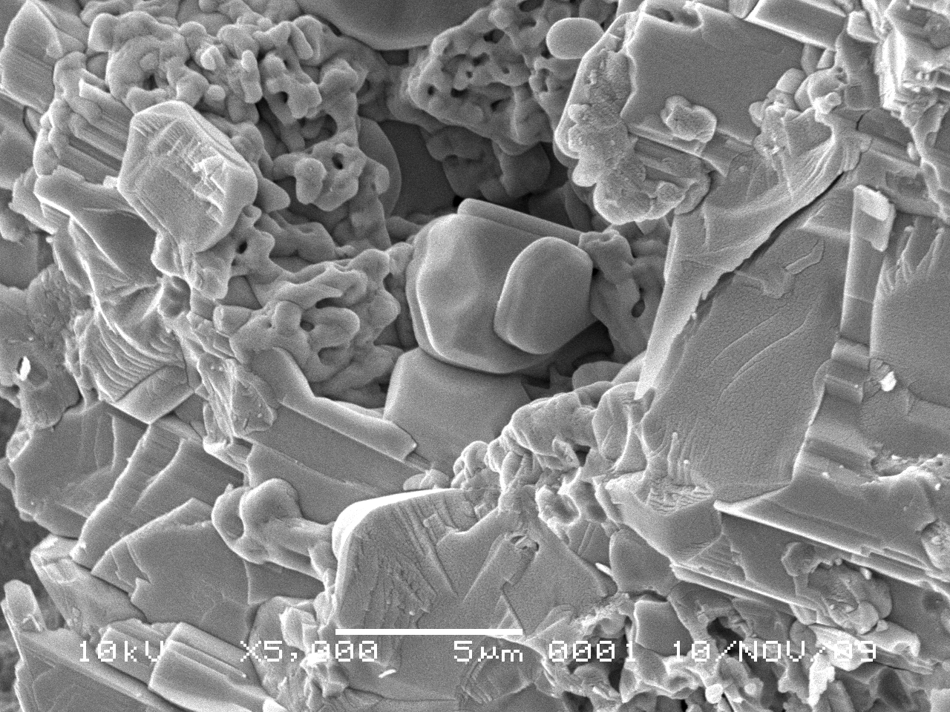
(b)

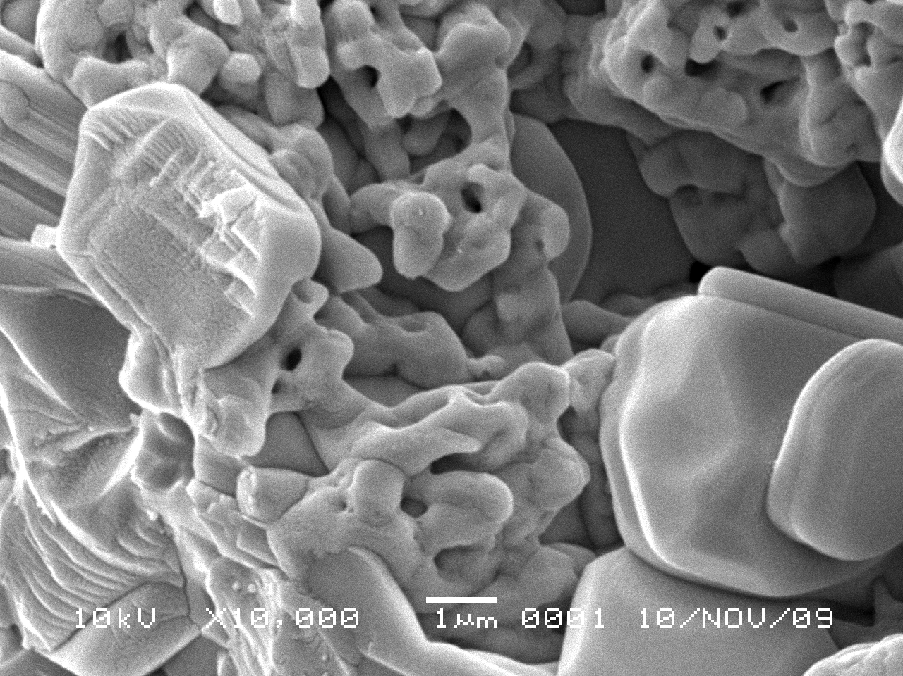

(c)
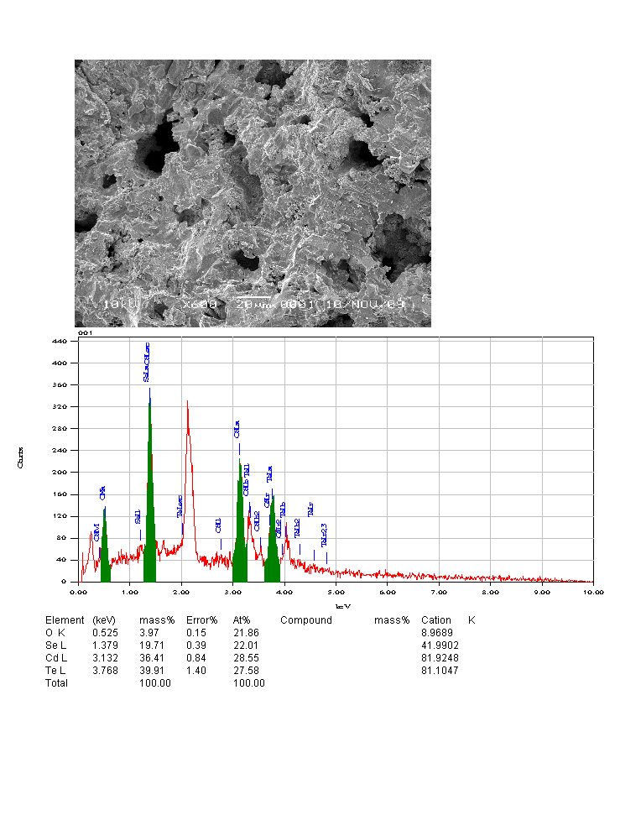
Gambar 14. Hasil SEM (a): perbesaran 5000 kali, (b). Perbesaran 10.000 kali,
(c). Hasil EDS bahan Cd(Se_{0.4}, Te_{0.6})

- Cd(Se_{0.2},Te_{0.8})
Proses penumbuhan kristal dilakukan selama tiga hari. Pada hari pertama, bahan dipanaskan dari suku kamar ke suhu 250ºC dan dibiarkan konstan selama 335 menit, kemudian furnace dimatikan. Pada hari kedua dilakukan pemanasan lanjutan suhu dipertahankan selama 70 menit pada 250ºC, selanjutnya dinaikkan hingga mencapai suhu 500ºC dipertahankan selama 360 menit, kemudian tungku pemanas dimatikan. Pada hari ketiga proses diulangi lagi dengan suhu 250ºC, selama 120 menit, kemudian dinaikkan sampai suhu 500ºC selama 180 menit kemudian tungku dimatikan. Hasilnya berupa ingot yang selanjutnya dikarakterisasi untuk mengetahui struktur kristal bahan. Hasil defraktogram dapat ditunjukkan pada gambar

Gambar 15. Hasil XRD bahan Cd(Se_{0.2}, Te_{0.8})

Puncak- puncak defraktogram dapat dinayatakan dalam tabel 7 berikut ini

Tabel 7. Perbandingan data puncak- puncak XRD antara Cd(Se_{0.2}Te_{0.8})
hasil penelitian dengan JCPDS untuk bahan CdSe dan CdTe

No | Cd(Se_{0.2}Te_{0.8}) |  | Data Join Committe on Powder Diffraction Standar
No | 2θ  (derajat) | Int  (%) | CdSe |  |  | CdTe
No | 2θ  (derajat) | Int  (%) | 2θ  (derajat) | Int  (%) | h k l | 2θ  (derajat) | Int  (%) | h k l
1 | 23,76 | 100 | 23,88 | 100 | 002 | 23,72 | 100 | 002
2 | 39,32 | 62,37 | 41,99 | 11 | 110 | 39,26 | 100 | 110
3 | 49,83 | 2,98 | 49,72 | 40 | 112 | - | - | -
4 | 63,87 | 3,85 | 63,88 | 18 | 203 | 63,65 | 25 | 213
5 | 69,23 | 1,62 | 69,1 | 0,8 | 114 | - | - | -
6 | 71,39 | 10,98 | 71,902 | 11.4 | 105 | 71.28 | 30 | 300
7 | 76,27 | 4,56 | 76,73 | 6,7 | 300 | 76.22 | 20 | 006
8 | 84,69 | 2,79 | - | - | - | 84.64 | 10 | 220
9 | 89,49 | 4,72 | 89,181 | 0,7 | 214 | 89,4 | 16 | 222

Dari data puncak- puncak diffraksi terutama tiga puncak dominan dengan 2θ
sebesar 23,76 (002); 39,32 (110); dan 71,39 (300) dapat ditentukan bahwa Cd(Se_{0.2}Te_{0.8}) membentuk struktur heksagonal dengan parameter kisi a = b = 4,321 A; dan c = 7,491 A. Hasil ini lebih dekat pada CdTe yaitu nilai parameter kisi menurut JCPDS, berturut- turut a= b= 4,2990 A; c = 7,01 A untuk CdSe dan a= b = 4,58 A; c = 7,50 A untuk CdTe.

Hasil SEM dan EDAX.
Untuk mengetahui bentuk morfologi permukaan dan komposisi kimia dilakukan dengan menganalissi sampel mengguanakn SEM dan EDAX, hasilnya dapat ditunjukan pada gambar berikut.

      - (b)
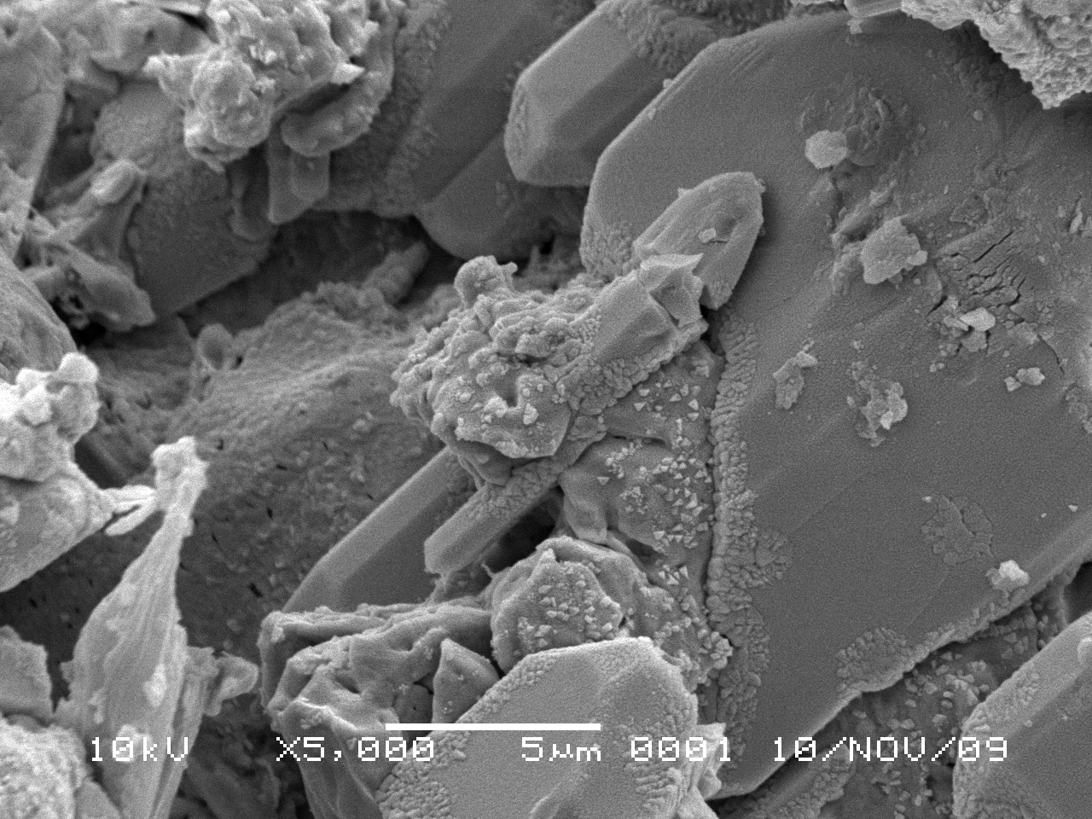 | 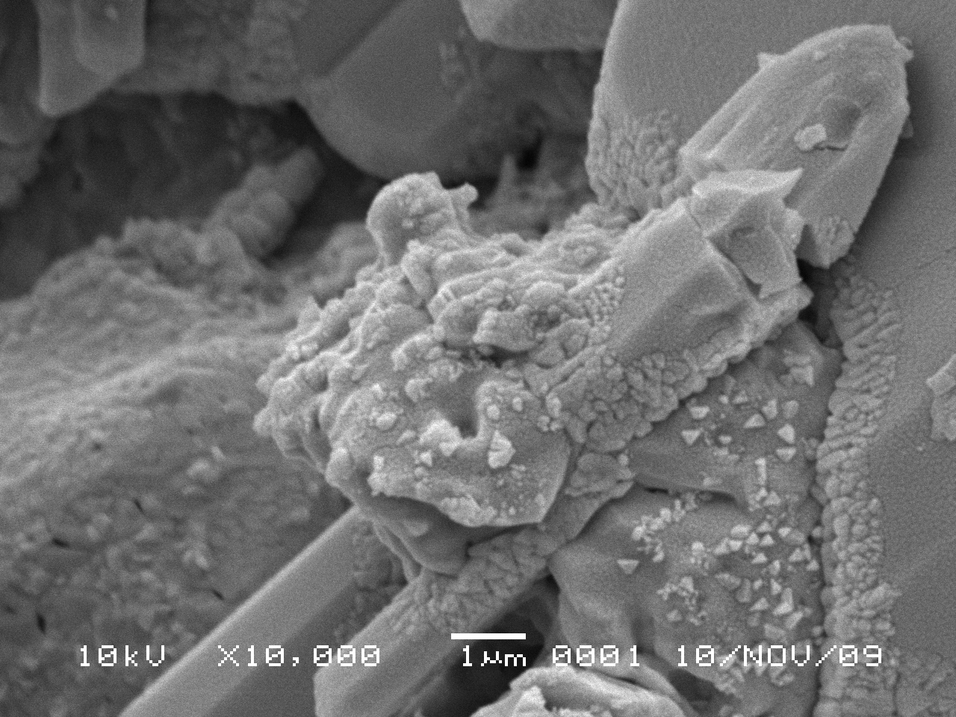
(c)
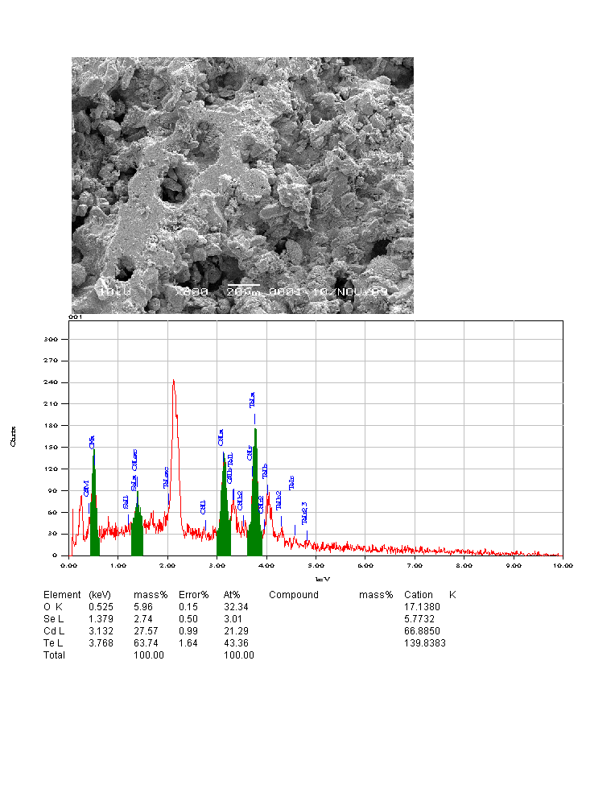
Gambar 16. Hasil SEM (a) Perbesaran 5000 kali, (b). Perbesaran 10.000 kali,
(c). EDS bahan Cd(Se_{0.2}, Te_{0.8})

Analisis Komposisi Kimia dengan EDAX dan SEM
Hasil karakterisasi EDAX dapat dilihat pada Gambar 16, menunjukkan bahwa pada bahan Cd(Se_{0.2}, Te_{0.8}) yang terbentuk terdiri dari unsur Cd, Se, dan Te dengan perbandingan molaritas Cd= 21,29 %; Se sebesar 3,01%, dan Te sebesar 43,36 %., sehingga senyawa yang terbentuk adalah Cd(Se_{0,14}Te_{2,0}). Hasil ini menyimpang dari senyawa idealnya yaitu Cd(Se_{0.2}, Te_{0.8}), namun paling tidak fase senyawa tersebut sudah terbentuk. Problem utama dalam metode Bridgman bahan ini adalah bahwa diagram fase bahan belum diketahui. Sebenarnya hal ini menarik untuk diteliti, namun sistem peralatan di laboratorium belum memungkinkan untuk menentukan diagram fase tersebut.. Hasil karakterisasi SEM bahan Cd(Se_{0.2}, Te_{0.8}) dapat dilihat pada Gambar 16 menunjukkan bahwa kristal Cd(Se_{0.2}, Te_{0.8}) sudah terbentuk, dengan ukuran butir bisa mencapai 5 mikro meter. Fase dominan sesuai dengan harapan, hal ini ditandai dengan homogenitas warna dan morfologi permukaan bahan.

- CdTe

Dalam preparasi bahan ini dilakukan dua kali pemanasan menggunakan alur suhu yang berbeda. Sampel 1 dengan massa masing- masing bahan berturut- turut Cd seebsar 0,437 gram dan dengan perbandingan molar dapat ditentukan Te sebesar 0,385 gram. Bahan ini dipanaskan dengan alur suhu sebagai berikut. Suhu dinaikkan sampai 250ºC dipertahankan selama 2 jam dan selanjutnya dipanaskan hingga 600ºC dan dipertahankan selama 3 jam. Sementara itu sampel kedua dengan ukuran 0,430 gram Cd dan 0,379 Te, dipanasi dengan alur yang berbeda yaitu suhu dinaikkan sampai 200ºC dipertahankan selama 6 jam, kemudian naik 250 dan dipertahankan selama 9 jam dan akhirnya pada suhu 600ºC selama 6 jam. Hasilnya kemudian dikarakterissi dengan XRD dan difraktogram kedua sampel terlihat pada gambar 17 berikut ini.

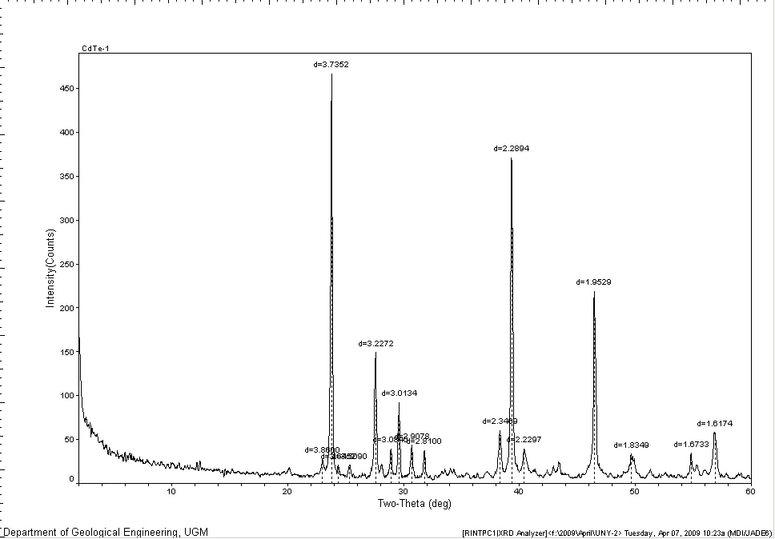
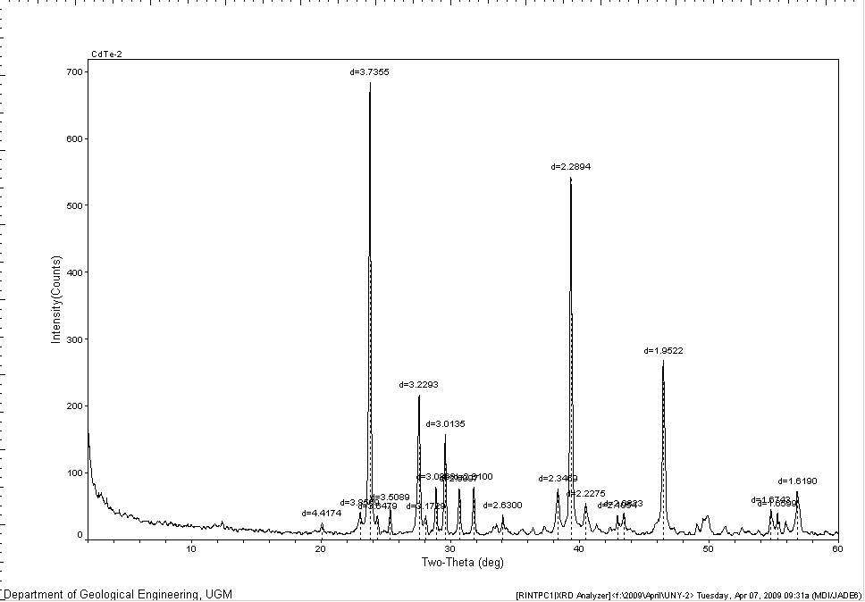
Gambar 17. Difraktogram sampel CdTe a. Sampel 1 dan b. Sampel 2.
Kedua alur pemanasan menghasilkan kristal dengan struktur sama yaitu heksagonal. Puncak- puncak difraktogram kedua sampel dapat ditampilan dalam tabel berikut ini.

Tabel 8. Perbandingan data penelitian alur pemanasan 1 preparasi bahan CdTe dengan data JCPDS bahan CdTe
Puncak  ke | CdSe hasil pemanasan 1&2 |  |  | CdTe JCPDS
Puncak  ke | 2θ  (Derajat)-1 | 2θ  (Derajat)-2 | I  relatif | 2θ  (Derajat) | I  relatif | hkl
1 | 23.802 | 23,80 | 100 | 23,723 | 100 | 0 0 2
2 | 25,361 | 25,362 | 5.5 | 25,302 | 80 | 1 0 1
3 | 39,322 | 39,32 | 77 | 39,256 | 100 | 1 1 0
4 | 42,921 | 42,921 | 9 | 42,754 | 80 | 1 0 3
5 | 46,461 | 46,479 | 53 | 45,465 | 75 | 2 0 0

Dari data pada tabel di atas dapat dihitung parameter kisi dan diperoleh berturut- turut sebagai berikut. Untuk kedua sampel memiliki struktur dan sudut difraksi yang hampir sama. Sehingga perhitungan kedua sampel diperoleh nilai bersama A yang sama yaitu sebesar 0,038325. Perhitungan nilai bersama ini dapat dihitung parameter kisi dan diperoleh parameter kisi a = 4,55 A dan c = 7,470 A. Hasil ini sangat dekat dengan JCPDS dengan a= 4,58 A dan c = 7,50 A.
Selanjutnya sampel dikarakterisasi dengan SEM untuk memperoleh gambar morfologi permukaan dan EDS untuk mengetahui komposisi kimia sampel hasil preparasi bahan tersebut. Hasil SEM dan EDS bahan CdTe tampak pada gambar 18 berikut ini.

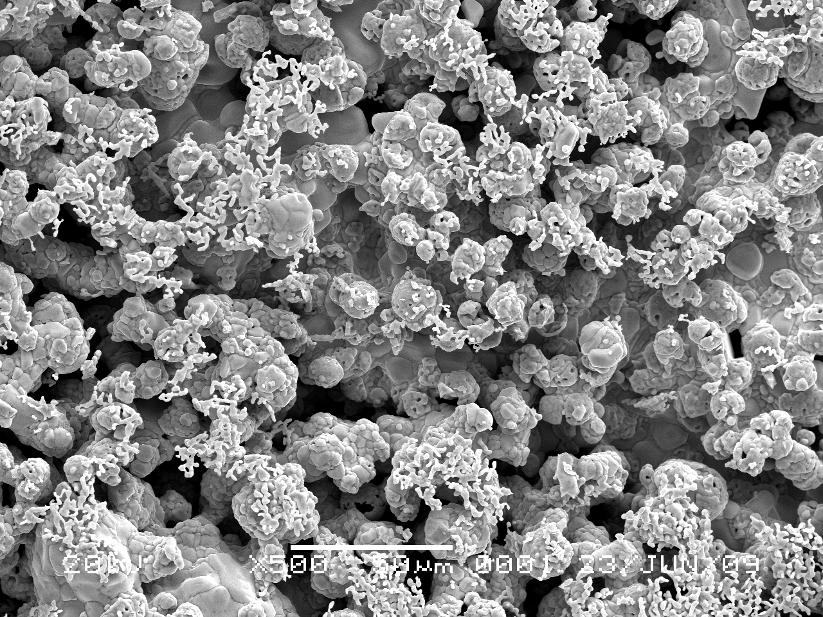
Gambar 18a. Hasil SEM bahan CdTe dengan perbesaran 5000 kali
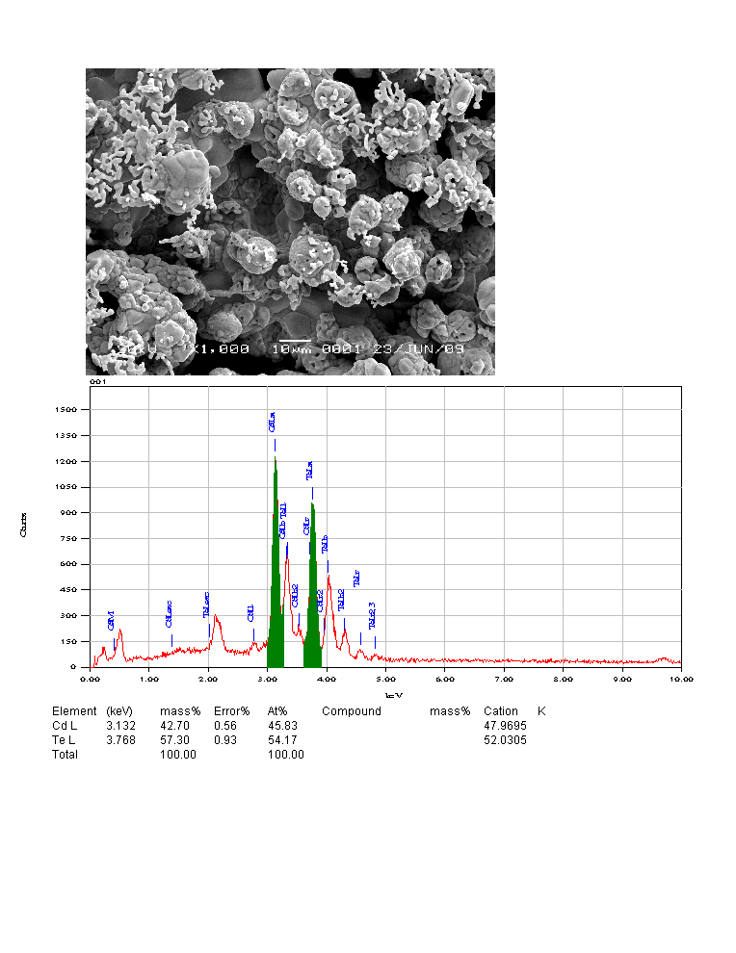
Gambar 18b. Hasil EDS bahan CdTe
Analisis Komposisi Kimia dengan EDAX dan SEM
Hasil karakterisasi EDAX dapat dilihat pada gambar 18, menunjukkan bahwa pada bahan CdTe yang terbentuk terdiri dari unsur Cd dan Se dengan perbandingan molaritas berturut- turut Cd 47,94 % dan Te sebesar 52,06 %, sehingga senyawa yang dihasilkan adalah CdTe_{0,8}. Sementara hasil harapan adalah CdTe. Penyimpangan ini terjadi karena sistem vakum yang perlu disemnpurnakan lagi, namun yang jelas adalah sudah terbentuk senyawa CdTe non stoichiometri. Hasil karakterisasi SEM bahan CdTe dapat dilihat pada Gambar 18a, menunjukkan bahwa kristal CdTe sudah terbentuk, hal tersebut ditandai dengan terbentuknya butiran kristal (grain) dengan orde 1 μm dengan homogenitas warna dari morfologi permukaan bahan.
Dari uraian pembahasan pada masing- masing bahan tampak bahwa seluruh hasil adalah non stochiometri, maksudnya menyimpang dari harapan idealnya. Namun hal ini tidak masalah mengingat fase bahan sudah terbentuk. Seluruh bahan merupakan senyawa semikonduktor sistem Cd(Se,Te) terbentuk dalam sistem kristal heksagonal dengan parameter kisi hampir tidak terpengaruh oleh keberadaan fraksi x atom Te pada nilai x lebih kecil dari 0,5. Namun pengaruh atom Te pada parameter kisi tersebut sangat dominan ketika fraksi x di atas 0,5 sehingga parameter kisi akan bergeser mendekati parameter kisi senyawa CdTe.
Senyawa yang terbentuk melalui proses preparasi dengan teknik Bridgman dan besarnya parameter masing- masing fraksi x atom Te pada sistem semikonduktor Cd(Se,Te) dapat ditampilkan pada tabel 9 berikut ini.
Tabel 9. Komposisi Kimia dan parameter kisi hasil preparasi senyawa semikonduktor Cd(Se _{(1-x)} Te _{x}) dengan teknik Bridgman.
No | Bahan Harap | Bahan yang terbentuk | Parameter kisi |  | Sistem Kristal
No | Bahan Harap | Bahan yang terbentuk | a (A) | c (A)
1 | CdSe | CdSe_{1,3} | 4,299 | 7,008 | Heksagonal
2 | Cd(Se_{0.8}, Te_{0.2}) | Cd(Se_{0.0,71}, Te_{0.13}) | 4,289 | 7,01 | Heksagonal
3 | Cd(Se_{0.6}, Te_{0.4}) | Cd(Se_{0.7}, Te_{0,4}) | 4,294 | 6,97 | Heksagonal
4 | Cd(Se_{0.5}, Te_{0.5}) | Cd(Se_{0.33}, Te_{1,0}) | 4,2941 | 7,0054 | Heksagonal
5 | Cd(Se_{0.4}, Te_{0.6}) | Cd(Se_{1,07}, Te_{1,33}) | 4,305 | 7,050 | Heksagonal
6 | Cd(Se_{0.2}, Te_{0.8}) | Cd(Se_{0.14}, Te_{02,03}) | 4,321 | 7,390 | Heksagonal
7 | CdTe | CdTe_{0,8} | 4,550 | 7,470 | Heksagonal

Selanjutnya dengan teknik analisis polinomial orde-4 diperoleh kebergantungan parameter kisi sebagai fungsi dari fraksi atom Te seperti tampak pada gambar 19 berikut ini.
(a). Kebergantungan parameter kisi a (dalam angstroom) terhadap fraksi x atom Te sistem Heksagonal
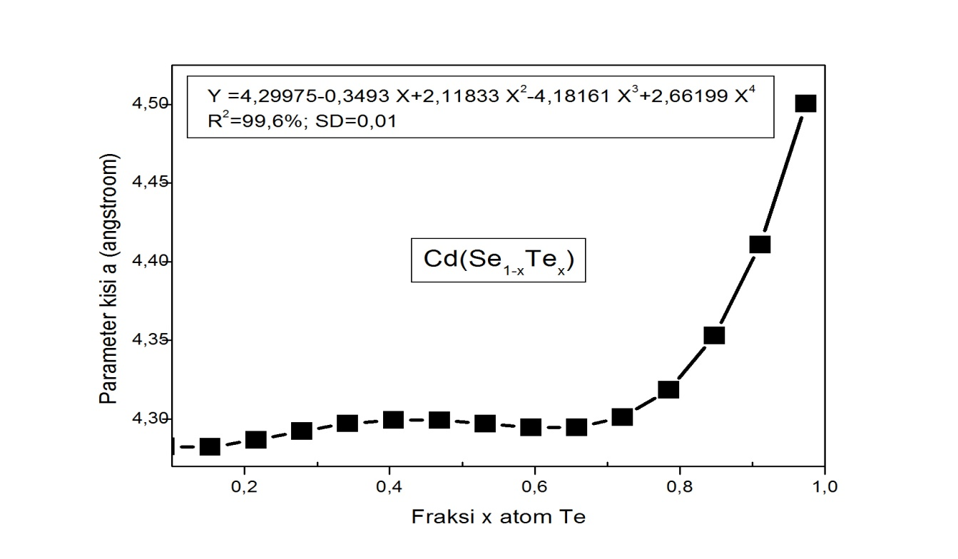
(b). Kebergantungan parameter kisi c (dalam angstroom) terhadap fraksi x atom Te dalam sistem heksagonal
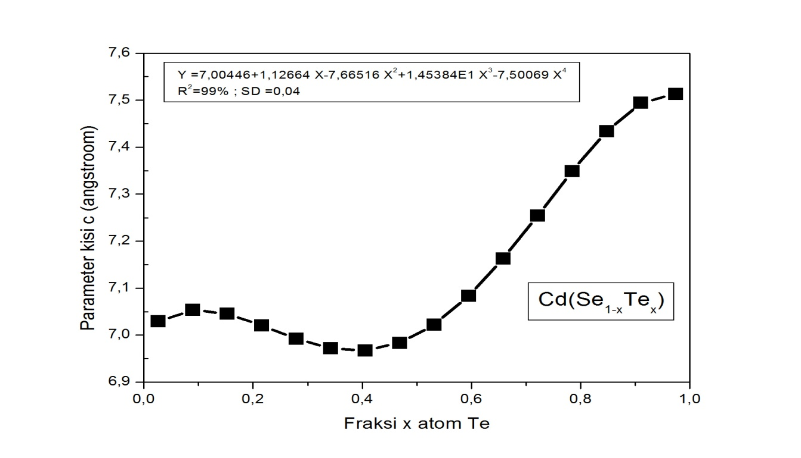

Gambar 19. Kebergantungan parameter kisi a dan c bahan semikonduktor Cd(Se,Te) terhadap fraksi x atom Te

BAB IV
KESIMPULAN
Setelah melakukan penelitian ini dapat disimpulkan sebagai berikut.
  - Bahan Semikonduktor ternair sistem Cd(Se,Te) telah berhasil dibuat dalam bentuk ingot dengan teknik Bridgman. Bahan berbentuk polikristal dan mengikuti sistem kristal heksagonal.
  - Pengaruh fraksi x atom Te dalam sistem Cd(Se_{1-x},Te_{x}) pada parameter kisi a dan c berturut- turut dalam bentuk polinomial orde 4 diberikan oleh persamaan:
a(A) = 4,29975 - 0,3493 x + 2,11833x² – 4,18161 x³ + 2,66199 x⁴, dengan R² = 99,6 %;
c (A) = 7,00446 + 1,12664 x – 7,66516 x² + 14,5384 x³ – 7,50069 x⁴, dengan R² = 99 %.
  - Seluruh bahan yang diperoleh adalah homogen dengan ukuran butir berorde antara 1 μm sampai 5 μm, dengan komposisi kimia non stoichiometri.

- LAPORAN PENGGUNAAN KEUANGAN

No | Waktu | Keterangan | No.Bukti | Jumlah
1 | 7 Sept.2011 | Potongan PPH & PPn 10.05 % | 01 | Rp.1.456.319,-
2 | 20 Sept 2011 | Upah peneliti | 02 | Rp.7.597.681,-
3 | 20 Mei 2011 | Bahan Habis Kuarsa | 204 | Rp. 3.650.000,-
4 | 20 Mei 2011 | Bahan habis Cd | 204 | Rp. 3.800.000,-
5 | 20 Mei 2011 | Bahan habis Se | 204 | Rp.2.675.000,-
6 | 20 Mei 2011 | Bahan habis Te | 204 | Rp.2.246.000,-
7 | 20 Mei 2011 | Bahan habis Yod | 204 | Rp.1.565.000,-
8 | 20 Mei 2011 | Bahan habis alkohol | 205 | Rp. 160.000,-
9 | Mei- Sept ‘11 | Biaya karakterisasi | - | Rp. 3.900.000,-
10 | Mei- Nov’11 | Bantuan teknisi | 03 | Rp. 2.400.000,-
11. | Oktober 11 | Pesan alat pengerpes | 04 | Rp. 1.700.000,-
12 | November 11 | Peralatan pengepres | 05 | Rp. 1.750.000,-
13 | November 11 | Perjalanan seminar JKT | - | Rp. 1.100.000,-
JUMLAH PENGELUARAN TAHAP I (70%) |  |  |  | Rp.34.000.000,-

- JADWAL KEGIATAN PENELITIAN TAHUN KEDUA

No | Kegiatan | Bulan ke
No | Kegiatan | I | II | III | IV | V | VI | VII | VIII | IX | X
 | Persiapan penelitian
 | Preparasi Cd(Se,Te) Lapisan Tipis
 | Karakterisasi XRD,EDS , SEM, UV-VIS Spectroscopy, Efek Hall, dan empat probe.
 | Penulisan artikel jurnal
 | Desiminasi hasil Penelitian
 | Pengiriman art. ke jurnal

- USULAN Anggaran penelitian Tahun Kedua

Jenis  pengeluaran | Rincian anggaran yang diusulkan (tahun II)
1.Pelaksana (Gaji dan upah) | Rp. 7.500.000,00
2.Bahan habis pakai:  - Yod (Y) (200 gram)  - Bahan CdTe (100 gram)  - Pembelian tambahan satu reactor CSVT  - Sebuah tabung Argon High Purity  - Sistem pengelas tabung kaca | Rp 2.750.000,00  Rp. 3.500.000,00  Rp. 5.500.000,00  Rp. 2.750.000,00  Rp. 3.500.000,00
Jumlah Biaya Bahan Habis | Rp.18.000.000,00
3. perjalanan  - Seminar ilmiah  - Seminar Pemantauan | Rp. 2.000.000,00  Rp. 1.000.000,00
4. Pengeluaran lain  - Biaya Karakterisasi XRD, EDS, SEM, UV-VIS Spectroscopy, Effek Hall, dan lainnya  - Biaya Dokumentasi dan Laporan.  - Biaya penelusuran pustaka dan Fotokopi | Rp. 10.000.000,00  Rp. 500.000,00  Rp. 1000.000,00
JUMLAH USULAN | Rp. 40.000.000,00  (Empat Puluh Juta Rupiah)

DAFTAR PUSTAKA

Albin, D.S; Yon Y.; and Al-Jassin, M, Progress and Photovolatics : Research and Applications, 2002, p. 309- 322.
Al Jassin,M.M; Yan,Y,Mountinho H.R.; Romero M.J.;Dhere R.D; and Jones K.M., Thin Solid Films 387, 2001, p.246-250.
- Baban, G.I. Rusu, P. Prapetita, Jurnal of Optoelectronics and Advance Materials, Vol. 7, 2005, p.817- 821
Contreras M; Egaas B; Ramanathan K, Prefered orientation in polycrystalline Cu(In,Ga)Se2 and its effect on absorber thin film and device, 16 th European Photovoltaic Solar Energy Conference. (1-5 May 2000)p.372
Fearheiley, M. L., Solar Cells 16 (1986)p.91
Goetzberger, A; Hebling,C. Solar Energy Materials and solar cells, 62 (2000) p.1
Hanna, G; Jasenek, A. ; Rau, U and Schock,H.W. Thin Solid Films 387 (2001) p.71
N.J. Suthan Kesinger, M. Jayachandran, K. Perumala, and Sanjevi Raja, Bul. Mater. Scie, vol 30, 2007, p.547-551
Rakhsani, A.E., Journals of Applied Physics 90, 2001 p.4265-4271
Sahay, P.P.; Jha S.; Shamsuddin M., Journals of Materials Science Letter 20, 2001 p. 1933
Tiwari A.N.; Romeo A.; Baetzener D.; and Zagg H, Progress and Photovolatics : Research and Applications, 2001 : 9, p.211
Zouaoui, A; Lachab,M ; Hidalgo,M.L; Chaffa, A, Llinares,C; and Kesri,N,
Thin Solid Films 339 (1999)p.10

BIODATA SINGKAT PENELITI UTAMA
A. Identitas
1. Nama : Dr. Ariswan, M.Si., DEA
2. NIP. : 19590914 1988031 003
3. Tempat dan tanggal lahir : Kulon Progo, 14 Sepetember 1959.
4. Pangkat,golongan/Ruang : Pembina/IVA
5. Jabatan fungsional : Lektor Kepala (440)
6. Bidang keahlian : Fisika Material Elektronik
7. Jurusan/Fakultas : Fisika/ FMIPA Universitas Negeri Yogyakarta
8. Alamat rumah/Tlp. : Warungboto UH IV/875 A Yogyakarta 55164
Tlp. (0274) 382894
E-mail : aariswan_8@ yahoo.com;
ariswan@uny.ac.id
9. Alamat Kantor/faks : Kampus Karangmalang,Depok, Sleman
Yogyakarta / (0274)550227
B. Riwayat Pendidikan
No | Universitas/Institut | Program  (S1,S2, S3) | Bidang Ilmu | Tahun lulus
1 | UGM | S1 | Fisika | 1987
2 | ITB | S2 | Fisika | 1994
3 | Universite Montpellier II Prancis | S2 | Fisika | 1999
4 | Universite Montpellier II Prancis | S3 | Fisika  Material Elektronika | 2002

- Mata kuliah yang diampu.
No | Mata kuliah | Semester | Strata
1 | Elektrodinamika | V | S-1
2 | Kristalografi | VII | S-1
3 | Lapisan Tipis | VIII | S-1
4 | Semikonduktor | VII | S-1
5 | Teknik Fabrikasi Semikonduktor | VIII | S-1
6 | Karakterisasi Bahan Semikonduktor | VIII | S-1
7 | IPBA | III | Pasca Sarjana

- Kegiatan Penelitian yang pernah Dilakukan
- Fabrikasi dan Karakterisasi bahan semikonduktor Cu(In,Ga)Se₂ masif dengan teknik Bridgman dan Lapisan Tipis dengan teknik Flash Evaporation untuk aplikasi sel surya (Hibah Bersaing 2004-2006)
- Preparasi dan karakterisasi bahan semikonduktor Cd(Se_{1-X},S_{X}) massif dengan teknik Bridgman dan lapisan tipis dengan tehnik Closed Space Vapor Transport (CSVT) untuk aplikasi sel surya (Penelitian Fundamental 2008-2009)
- Struktur kristal dan Respon Spektral Ultra Violet – Visible (UV-VIS) pada Lapisan Tipis Tembaga, Aurum, Indium, Perak, Timbal dan Aluminium hasil Preparasi dengan Teknik Evaporasi Klasik (Penelitian Dana PNBP FMIPA UNY 2009)
- Optimalisasi Variabel Preparasi pada Pembuatan Lapisan Tipis CdS dengan Teknik Closed Space Vapor Transport (CSVT). (Penelitian Dana PNBP FMIPA UNY 2010)

- Trining, Short Visit dan sejenisnya
- Pelatihan Bahasa Prancis di CCF Jakarta tahun 1998
- Pelatihan Bahasa Prancis di CAFOL Nancy, Prancis tahun 1998

- Karya ilmiah dalam jabatan/pangkat terakhir yang relevan dengan Bidang Ilmu.
- Struktur dan Komposisi Kimia Bahan Semikonduktor Cd(Se,S) masif hasil preparasi dengan metode Bridgman, Prosiding Seminar Nasional Penelitian, Pendidikan, dan Penerapan MIPA, Fakultas MIPA, Universitas Negeri Yogyakarta, 16 Mei 2009.
- Struktur dan Sifat- sifat listrik bahan semikonduktor Cu(In,Ga)Se2 masif hasil preparasi dengan metode Bridgman, Jurnal Pendidikan Matematika dan Sains (JPMS), Juni 2007 hlm.14- 22.
- Silikat dan Titanium Silikat Mesopori- Mesostruktur Berbasis Struktur Heksagonal dan Kubik, Jurnal Matematika dan Sains Vol.10 No.2 Juni 2005, hlm.69-74
- Respon Spektral bahan Au, Al, Pb, Cu, In, lapisan tipis hasil preparasi dengan evaporasi klaisik untuk aplikasi kontak ohmik pada sistem sel surya, Prosiding Seminar Nasional Penelitian, Pendidikan, dan Penerapan MIPA, Fakultas MIPA, Universitas Negeri Yogyakarta, 16 Mei 2010.
- Prospek Riset Sel Surya di Indonesia, Prosiding Seminar Nasional Penelitian, Pendidikan, dan Penerapan MIPA, Fakultas MIPA, Universitas Negeri Yogyakarta, 16 Mei 2009.
- Structural, Optical and Electrical preporties of ordered vacancy compound CuIn₃Se₅ thin films fabricated by flash evaporation ,Solid state communications, 124 (2002) 391-396
- Gap energy of CuInSe₂ thin films fabricated by Flash Evaporation determined by using the transmission data , Journals of Materials Science Letters, 21 (2002) p.215-217
- Fabrication and study of photovoltaic material CuIn_{x}Ga_{1-x}Se₂ bulk and thin films obtained by the technique of Closed-Spaced Vapor Transport, Solid State Communications 122 (2002) p. 195-199
- Characterization of CuGaSe₂ thin film for high efficiency solar cells produced by flash evaporation, Idonesian Student Scientific Meeting, Berlin 4-5 Oktober (2002)
- Fabrication of CuIn₃Se₅ thin Films for solar cells produced by flash evaporation, Seminar Perhimpunan Pelajar Indonesia Prancis, 14 Oktober (2001)
- Preparation et etude de couches minces photovoltaiques CuInSe₂ et CuIn₃Se₅ par la méthode evaporation flash, Congres Méditerranéen pour l’Environnement et le Solaire, Comples , Beyrut, Libanon 14-16 Oktober (2000)
- Fabrication et etude des materiaux CuIn_{x}Ga_{1-x}Se₂ et Cu(In_{x}Ga_{1-x})₃Se₅ massifs et en couches minces obtenues par la technique du transport en phase vapeur a court distance, Congres Méditerranéen pour l’Environnement et le Solaire, Comples , Beyrut, Libanon 14-16 Oktober (2000).
- Characterization of CuInSe₂ thin film for high efficiency solar cells produced by flash evaporation, Idonesian Student Scientific Meeting, Paris 4-5 Oktober (2000)
- Structure and photoluminescence of the ordre vacancy compound Cu₃In₇Se₁₂, Idonesian Student Scientific Meeting, Paris 4-5 Oktober (2002)
- Fabrikasi dan karakterisasi material semikonduktor CuInSe₂ dan CuIn₃Se₄ masif, Seminar Ilmiah Perhimpunan Pelajar Indonesia Prancis, Toulouse 23-24 Oktober (1999)
- Studi karakterisasi optik pada material semikonduktor, Seminar Ilmiah Perhimpunan Pelajar Indonesia Prancis, Marseille 1-2 Maret (1999)
- Penentuan Energi Gap semikonduktor Sel Surya CuGaSe₂ dengan teknik Spektroskopi Fotokonduktivitas. Seminar Nasional Himpunan Fisika Indonesia, Semarang 22 Februari 2003.
- Kegiatan Seminar ilmiah/lokakarya/workshop/pegelaran/pameran peragaan dalam jabatan/pangkat terakhir yang relevan dengan Bidang Ilmu.
- Seminar Internasional tentang fotovoltaik di Beyrut Lebanon
- Seminar Internasional ISSM di Paris dan Berlin.
- Seminar Nasional Perhimpunan Pelajar Indonesia Prancis di Marseille, Prancis
- Seminar Nasinal Himpunan Fisika Indonesia di Semarang., 2002
- Menjadi Pemakalah Utama pada Seminar Himpunan Fisika Indonesia Cabang Jawa Tengah & Daerah Istimewa Yogyakarta. (2005)
- Seminar Nasional Penelitian dan Pemdidikan MIPA di FMIPA Uiversitas Negeri Yogyakarta, 2009
- Seminar Himpunan Fisika Indonesia Cabang Jawa Tengah & Daerah Istimewa Semarang, 2010

Yogyakarta, November 2011
Peneliti

Dr.Ariswan, M.Si, DEA

DRAFT ARTIKEL
Struktur Kristal, Komposisi Kimia, dan Morfologi Permukaan Bahan Semikonduktor Cd(Se_{(1-x)},Te_{x}) Hasil Preparasi dengan Teknik Bridgman untuk Aplikasi Sel Surya.

Dr. Ariswan
Dosen Pasca Sarjana Universitas Negeri Yogyakarta
Dosen Jurdik. Fisika FMIPA Universitas Negeri Yogyakarta

Abstrak
Penelitian ini secara umum bertujuan untuk melakukan preparasi dan karakterisasi bahan semikonduktor Cd(Se_{1-x},Te_{x}) masif. Nilai x fraksi atom Te tersebut dipilih sama dengan 0; 0,2; 0,4; 0,5; 0,6; 0,8; dan 1,0.
Preparasi bahan menggunakan teknik Bridgman. Hasil preparasi selanjutnya dikarakterisasi untuk mengetahui struktur kristal menggunakan X-Ray Diffraction (XRD). Selanjutnya Komposisi Kimia dan Morfologi permukaan diketahui dengan sistem terintegrasi Energy Dispersive Spectroscopy (EDS) dan Scanning Electron Microscope (SEM).
Hasilnya menunjukkan bahwa seluruh senyawa berbentuk polikristal dalam sistem Heksagonal dengan parameter kisi (dalam angstroom) bergantung pada fraksi x atom Tellerium dalam sistem Cd(Se_{1-x},Te_{x}) berbentuk polinomial orde-4 berbentuk:
a(A) = 4,29975 - 0,3493 x + 2,11833x² – 4,18161 x³ + 2,66199 x⁴ dan c (A) = 7,00446 + 1,12664 x – 7,66516 x² + 14,5384 x³ – 7,50069 x⁴. Seluruh bahan yang diperoleh adalah homogen dengan ukuran butir berorde antara 1 μm sampai 5 μm, dengan komposisi kimia non stoichiometri.

Kata Kunci : Teknik Bridgman, Heksagonal, sel surya

PENDAHULUAN
Kebutuhan energi pada kehidupan modern terus meningkat, sehingga para peneliti terus berupaya mengembangkan sumber- sumber energi terbarukan, untuk menggantikan sumber energi konvensional yang telah mapan selama ini. Energi terbarukan yang selama ini terus dikembangkan meliputi energi surya, energi angin, energi air dan lain- lain yang secara umum sumber energi terbarukan tersebut tidak akan habis. Disamping itu energi terbarukan lebih menjaga keseimbangan alam karena hampir bebas dari persoalan polusi. Khusus bagi energi surya para peneliti terus mengembangkan material yang sesuai untuk teknologi sel surya yaitu piranti yang langsung mengubah energi surya menjadi energi listrik. Selama ini bahan utama piranti sel surya adalah silikon wafer, selanjutnya telah dikembangkan sel surya berbahan lapisan tipis sebagai sel surya generasi kedua dan bahkan sel surya generasi ketiga telah dikembangkan untuk memenuhi kebutuhan nergi dunia saat ini dan saat yang akan datang.
Bahan semikonduktor Cd(Se,Te) adalah bahan yang sangat promotif dalam salah satu penerapannya yaitu pada teknologi fotovoltaik. Teknologi ini memungkinkan perubahan energi matahari (surya) langsung diubah menjadi energi listrik. Bahan Cd(Se) adalah bahan semikonduktor bertipe n, sehingga jika disambung dengan semikonduktor tipe p, akan diperoleh sambungan p- n yang bisa menghasilkan piranti sel surya. Sebagai contoh sel surya bentuk ini adalah CuS- Cd(Se,Te). Dalam terapan lain, mengingat bahan ini memiliki energi gap 1,5 eV CdTe (menurut Abas Shafi) dan untuk CdSe energi gapnya sekitar 1,65 eV ( Baban), maka bahan ini dapat dipakai sebagai buffer dalam system sel surya berbasis CuInSe₂ (CIS). CdSe merupakan senyawa biner Cadmium dan Selenium termasuk dalam semikonduktor direct bandgap (Suthan Kesinger). Cadmium selenida berbentuk padatan dengan warna coklat kehijauan sampai merah gelap. Sedangkan Cadmium Tellerium merupakan material semikonduktor tipe p yang juga dapat dimanfaatkan sebagai lapisan penyangga dalam sel surya berbasis CIS. Bahan ini memiliki berwarna kekuningan.
Atas dasar uraian di atas, maka penelitian ini bertujuan untuk melakukan preparasi dan karakterisasi bahan Cd(Se,Te) sebagai langkah awal dalam preparasi lapisan tipis bahan tersebut. Karakterisasi bahan diarahkan untuk mengetahui pengaruh komposisi x atom Tellerium pada semikonduktor CdSe. Pengaruh tersebut diperkirakan pada dua hal penting. Pertama pada struktur kristal (parameter kisi kristal) yaitu bagaimana bentuk kebergantungan parameter kisi Cd(Se_{1-x},Te_{x}) terhadap fraksi x atom Tellerium. Kedua pada lapisan tipis kelak juga akan dilakukan karakterisasi untuk mengetahui bagaimana kebergantungan energi gap sebagai fungsi dari fraksi x atom Telerium. Kedua kuantitas fisis tersebut sangat penting yaitu kaitannya dengan persambungan p-n sel surya. Namun sesuai dengan tujuan penelitian ini persoalan pertama saja yang akan menjadi fokus penelitian ini, yaitu kebergantungan parameter kisi terhadap komposisi x atom Tellerium dalam system senyawa Cd(Se_{1-x},Te_{x}).

1. BAHAN SEL SURYA

Efek fotovoltaik pertama kali ditemukan oleh Edmond Becquerel pada tahun 1839. Kemudian baru tahun 1912 Einstein menjelaskan secara teori, mekanisme fenomena tersebut, namun masih sebatas eksperimen di laboratorium. Baru setelah perang dunia ke II, yakni pada tahun 1950 direalisasikan sel surya pertama kalinya. Sel surya tersebut menggunakan bahan kristal silikon dan memiliki efisiensi konversi 4 %. Selanjutnya pada 1970 ketika dunia dihadapkan dengan krisis energi, penelitian mengenai sel surya dilakukan secara intensif. Hasilnya adalah bahwa pada tahun 1979 telah dibangun pusat listrik tenaga surya hingga mencapai 1 M Watt. Kebutuhan sumber energi dunia dengan proses nir polutan terus diperlukan, sehingga perkembangan listrik tenaga surya terus berkembang terutama di negara-negara maju. Pada tahun 1995 telah dibangun listrik tenaga surya sampai 500 M.watt dan sampai dengan tahun 2000 telah dibangun hingga mencapai 1 G.watt.
Sel surya yang digunakan saat ini sebagian besar terbuat dari silikon. Persentase penggunaan bahan sel surya dewasa ini adalah 43 % silikon polikristal, 39 % silikon kristal tunggal, 1 % silikon lapisan tipis, 3 % silikon dalam bentuk ribbon sedangkan 14 % bahan selain silikon. Silikon mendominasi bahan sel surya karena teknologi fabrikasinya memang sudah mapan. Namun demikian penelitian menggunakan bahan lain terus dilakukan hingga kini dan bahkan pada masa-masa yang akan datang. Beberapa penelitian dalam tingkat sel surya telah dihasilkan: menurut Contreras, M. (1999:311) GaAs(kristal) dengan efisiensi mencapai 25 %, Cu(Ga,In)Se memberikan efisiensi 18.8 % dan apabila menggunakan konsentrator mencapai 21,5 %. Bahkan menurut Rannels J.E (2001: 3) pada tahun 2005 dengan sistem multi sambungan (multijunction) efisiensinya diharapkan dapat mencapai 40 %. Dengan demikian penelitian ini jelas memiliki arti penting dalam memberikan kontribusi pada penciptaan piranti sel surya berbasis selain Silikon.
Cd(Se,Te), merupakan senyawa dari Cadmium, Selenium, dan Tellerium yang dalam kondisi biner menjadi CdSe dan CdTe. CdSe bahan termasuk jenis bahan semikonduktor bertipe konduktivitas n, sedangkan CdTe bertipe p. Seperti telah disebutkan di atas, bahwa penelitian ini bertujuan menentukan variasi konstanta kisi dan energi gap bahan semikonduktor Cd(Se_{1-x},Te_{x}) . Hal ini sangat penting dilakukan, oleh karena bahan tersebut sangat promotif dalam teknologi sel surya. Bahan Cd(Se,Te) memiliki dua teknologi aplikasi. Pertama pada sel surya bebbasis Cu(In,Ga)(Se,S)₂, sebagai lapisan penyangga (buffer), kedua sebagai lapisan aktif tipe n yang disambung dengan semikonduktor tipe p yaitu CuS.
Kualitas sel surya ditentukan oleh kemampuan sel surya tersebut menkonversi energi surya langsung menjadi energi listrik. Sel surya tersebut merupakan persambungan (junction) yang kualitas persambungan ditentukan oleh kesesuaian konstanta kisi ( ≈ 0.01) ( Hanna, 2001), sedangkan efisiensi konversi energi surya salah satunya tergantung pada energi gap (Goetzberger,2000). A. Goetzberger telah menemukan hubungan antara efisiensi konversi energi matahari sebagai fungsi dari energi gap bahan seperti ditunjukkan pada gambar 1.
η(%)
Energi gap ( eV)

Gambar 1. Efisiensi konversi energi surya sebagai fungsi dari energi gap bahan semikonduktor ( Goetzberger, 2000)

Difraksi Sinar X

Prinsip dasar penentuan struktur adalah dengan teknik difraksi sinar x karakteristik, dimana berlaku hukum Bragg :
2 d sin θ = n λ
dengan d adalah jarak antar bidang atom-atom dalam kristal ( bidang dengan indeks Miller tertentu), θ adalah sudut difraksi dan λ adalah panjang gelombang sinar X yang dipergunakan. Dengan mengambil bidang-bidang dengan indeks Miller berbeda dengan menggunakan metode analitik, dapat ditentukan parameter kisi kristal.
Teknik perhitungan parameter kisi tergantung pada struktur kristal bahan. Untuk bahan berstruktur heksagonal perhitungan parameter kisi tersebut dapat dijelaskan sebagai berikut.[Cullity, 1977].
Struktur Heksagonal , dengan , maka
Dengan d adalah jarak antara bidang (hkl), a dan c berturut- turut parameter kisi. Selanjutnya bila disubstitusikan persamaan (1) dan (2) dengan mengambil n = 1, akan diperoleh persamaan
Dengan metode analitik persamaan terakhir dapat dinyatakan dalam bentuk:
Bila bidang dengan l=0, maka dapat dicari nilai A yang sama dari berbagai sudut defraksi θ, mengingat untuk l=0 berlaku sin θ = A (h²+hk+k²). Dengan diperoleh nilai A yang sama dari beberapa sudut defraksi θ, maka diperoleh nilai parameter a = λ/V3A. Selanjutnya parameter c dapat ditentukan dengan mencari nilai yang sama (sebut C), dari bentuk c.l² yang sama dan sebut dengan C. Diketahui nilai bersama C tersebut dapat ditentukan parameter c yang besarnya c = λ²/V

HASIL DAN PEMBAHASAN
Penelitian ini diharapkan dapat menghasikan senyawa semikoduktor Cd(Se,Te). Diawali dengan preparasi CdSe, kemudian dilakukan variasi Se dan Te dan senyawa terakhir yang dipreparasi adalah CdTe. Adapun proses preparasinya dengan teknik yang sama yaitu Bridgman, seperti yang telah dijelaskan di atas. Hasil- hasil penelitian yang telah dicapai secara keseluruhan dapat dibahas tiap- tiap bahan sebagai berikut
Mula- mula ditimbang Se sebesar 0,271 gram, kemudian menimbang Cadmium (Cd) yang ditentukan dengan rumus yang telah diuraikan di atas yaitu sebesar 0,643 gram, dan Tellerium (Te) sebesar 0.259 gram. Ketiga bahan dimasukkan ke dalam tabung pyrex kemudian di vakum dan kemudian dilas pada salah satu ujungnya, sehingga diperoleh kapsul dengan bahan Cd, Se, dan Te. Setelah itu kapsul bahan dimasukkan ke dalam tanur, kemudian suhu dinaikaan hingga mencapai suhu 250ºC dan kemudian dipertahankan sampai selama 3,5 jam, kemudian tanur dimatikan sehingga temperatur kembali ke suhu kamar. Pada hari kedua pemanasan seperti hari pertama, hanya saja suhu dinaikkan sampai 500ºC dan dipertahankan selama 2 jam. Akhirnya suhu diturunkan hingga mencapai suhu kamar. Untuk sampel kedua seperti langkah pada preparasi bahan sebelumnya. Langkah berikutnya adalah memasukkan paduan yang telah terbentuk pada kaca pyrex untuk dibuat kapsul, kemudian dimasukkan kedalam tanur dengan alur pemanasan sampel kedua ini sebagai berikut. Suhu dinaikkan hingga mencapai 250ºC dan dipertahankan selama 8 jam, kemudian dinaikkan sampai 600ºC dan dipertahankan selama 4 jam, akhirnya tanur dimatikan sehingga dicapai suhu kamar.
Hasil XRD.
Tabel berikut menunjukkan sudut- sudt difrakssi ketujuh sampel hasil preparasi.
No puncak | CdTe | Cd(Se_{0,8},Te_{0,2}). | Cd(Se_{0,6},Te_{0,4}). | Cd(Se_{0,5},Te_{0,5}). | Cd(Se_{0,4},Te_{0,6}). | Cd(Se_{0,2},Te_{0,8}). | CdTe
 | 23,9396 | 23,882 | 23,9396 | 23,8979 | 23,738 | 23,76 | 23,80
 | 25,4398 | 25,4 | 25,4398 | 25,4070 | 25,237 | 39,32 | 25,362
 | 27,1534 | 27,117 | 27,1534 | 27,1157 | 45,664 | 49,83 | 39,32
 | 35,2072 | 35,139 | 35,2072 | 35,1620 | 63,6969 | 63,87 | 42,921
 | 42,0692 | 42,00 | 42,0692 | 42,0226 | 66,2688 | 69,23 | 46,479
 | 45,8894 | 45,838 | 45,8894 | 45,8493 | 71,891 | 71,39
 | 48,9800 | 48,981 | 48,9800 | 48,9477 | 76,5735 | 76,27
 | 49,8029 | 49,72 | 49,8029 | 49,7529 |  | 84,69
 | 50,7788 | 50,705 | 50,7788 | 50,7328 |  | 89,49
 | 56,0012 | 55,858 | 56,0012 | 55,8970
 | 63,9925 |  | 63,9925 | 63,9565

Hasil SEM
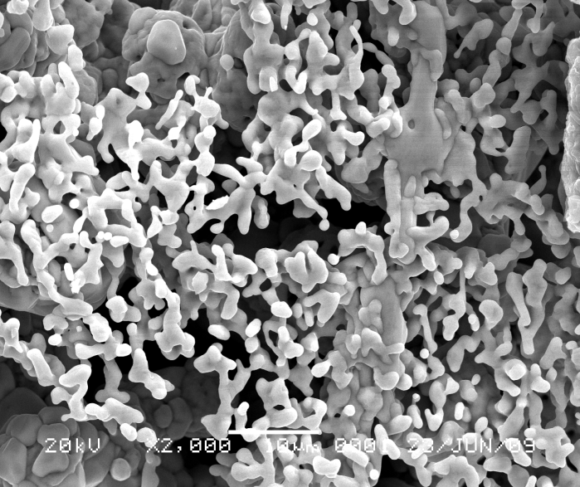  CdSe | 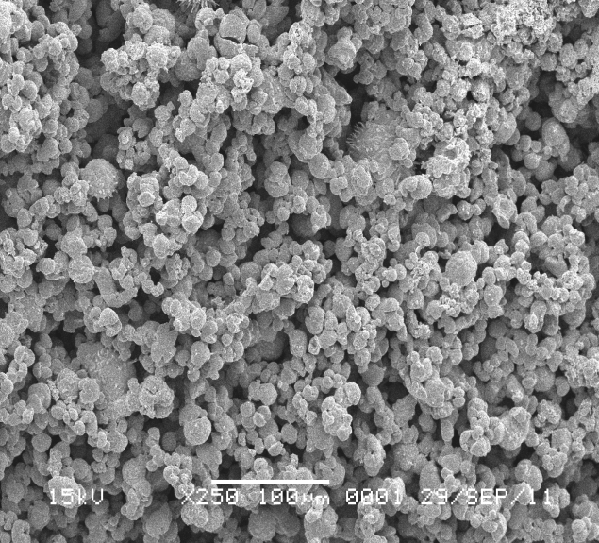  Cd(Se _{(0,8)} Te _{0,2})
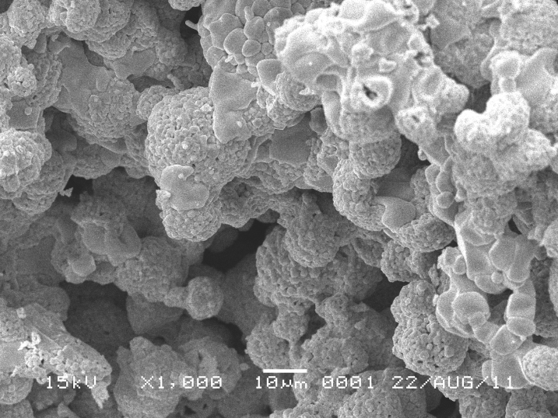  Cd(Se _{(0,6)} Te _{0,4}) | 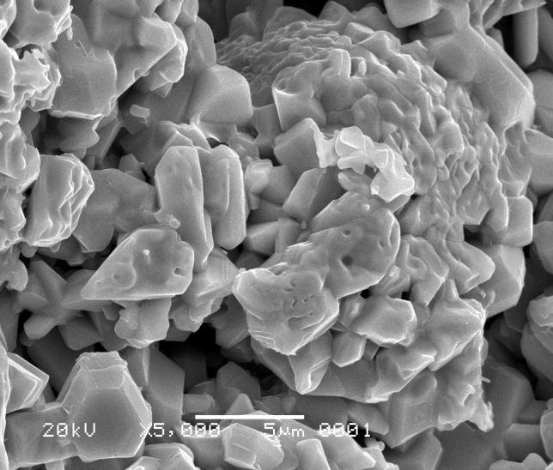  Cd(Se _{(0,5)} Te _{0,5})
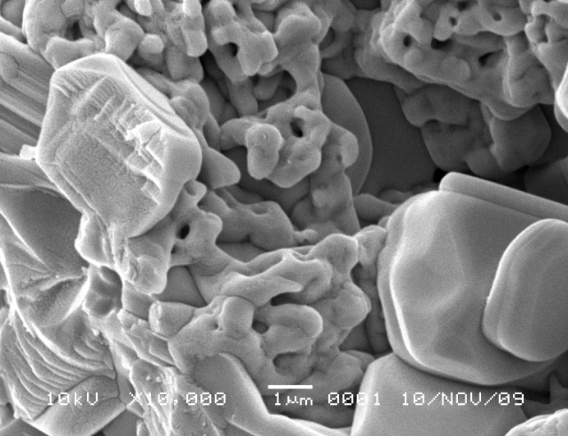  Cd(Se _{(0,2)} Te _{0,8}) | 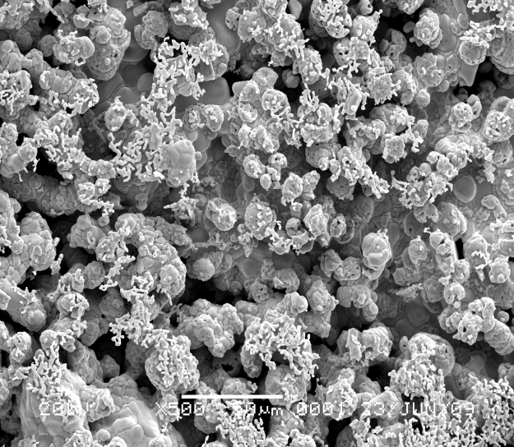  CdTe

Gambar . Hasil SEM Cd(Se_{1-x},Te_{x})

Tabel EDS
Tabel 9. Komposisi Kimia dan parameter kisi hasil preparasi senyawa semikonduktor dengan teknik Bridgman.
No | Bahan harapan | % Atom |  |  | Bahan yang terbentuk
No | Bahan harapan | Cd | Se | Te | Bahan yang terbentuk
1 | CdSe | 43,10 | 59,90 | 0 | CdSe_{1,3}
2 | Cd(Se_{0.8}, Te_{0.2}) | 50,56 | 11,38 | 38,08 | Cd(Se_{0.0,71}, Te_{0.13})
3 | Cd(Se_{0.6}, Te_{0.4}) | 42,02 | 29,49 | 16,96 | Cd(Se_{0.7}, Te_{0,4})
4 | Cd(Se_{0.5}, Te_{0.5}) | 42,39 | 14,89 | 42,72 | Cd(Se_{0.33}, Te_{1,0})
5 | Cd(Se_{0.4}, Te_{0.6}) | 20,55 | 22,01 | 27,50 | Cd(Se_{1,07}, Te_{1,33})
6 | Cd(Se_{0.2}, Te_{0.8}) | 21,29 | 3,01 | 43,36 | Cd(Se_{0.14}, Te_{02,03})
7 | CdTe | 45,83 | 0 | 54,17 | CdTe_{1,18}

Tabel. Parameter kisis bahan
No | Bahan harapan | Parameter kisi |  | Sistem Kristal
No | Bahan harapan | a (A) | c (A)
1 | CdSe | 4,299 | 7,008 | Heksagonal
2 | Cd(Se_{0.8}, Te_{0.2}) | 4,289 | 7,01 | Heksagonal
3 | Cd(Se_{0.6}, Te_{0.4}) | 4,294 | 6,97 | Heksagonal
4 | Cd(Se_{0.5}, Te_{0.5}) | 4,2941 | 7,0054 | Heksagonal
5 | Cd(Se_{0.4}, Te_{0.6}) | 4,305 | 7,050 | Heksagonal
6 | Cd(Se_{0.2}, Te_{0.8}) | 4,321 | 7,39 | Heksagonal
7 | CdTe | 4,550 | 7,470 | Heksagonal

KESIMPULAN

Setelah melakukan penelitian ini dapat disimpulkan sebagai berikut.
  - Bahan Semikonduktor ternair sistem Cd(Se,Te) telah berhasil dibuat dalam bentuk ingot dengan teknik Bridgman. Bahan berbentuk polikristal dan mengikuti sistem kristal heksagonal.
  - Pengaruh fraksi x atom Te dalam sistem Cd(Se_{1-x},Te_{x}) pada parameter kisi a dan c berturut- turut dalam bentuk polinomial orde -4 diberikan oleh persamaan:
a(A) = 4,29975 - 0,3493 x + 2,11833x² – 4,18161 x³ + 2,66199 x⁴, dengan R² = 99,6 %;
c (A) = 7,00446 + 1,12664 x – 7,66516 x² + 14,5384 x³ – 7,50069 x⁴, dengan R² = 99 %.
  - Seluruh bahan yang diperoleh adalah homogen dengan ukuran butir berorde antara 1 μm sampai 5 μm, dengan komposisi kimia non stoichiometri.

pustaka acuan

Albin, D.S; Yon Y.; and Al-Jassin, M, Progress and Photovolatics : Research and Applications, 2002, p. 309- 322.
Al Jassin,M.M; Yan,Y,Mountinho H.R.; Romero M.J.;Dhere R.D; and Jones K.M., Thin Solid Films 387, 2001, p.246-250.
C. Baban, G.I. Rusu, P. Prapetita, Jurnal of Optoelectronics and Advance Materials, Vol. 7, 2005, p.817- 821
Fearheiley, M. L., Solar Cells 16 (1986)p.91
Goetzberger, A; Hebling,C. Solar Energy Materials and solar cells, 62 (2000) p.1
Hanna, G; Jasenek, A. ; Rau, U and Schock,H.W. Thin Solid Films 387 (2001) p.71
N.J. Suthan Kesinger, M. Jayachandran, K. Perumala, and Sanjevi Raja, Bul. Mater. Scie, vol 30, 2007, p.547-551
Rakhsani, A.E., Journals of Applied Physics 90, 2001 p.4265-4271
Sahay, P.P.; Jha S.; Shamsuddin M., Journals of Materials Science Letter 20, 2001 p. 1933
Tiwari A.N.; Romeo A.; Baetzener D.; and Zagg H, Progress and Photovolatics : Research and Applications, 2001 : 9, p.211
Zouaoui, A; Lachab,M ; Hidalgo,M.L; Chaffa, A, Llinares,C; and Kesri,N,
Thin Solid Films 339 (1999)p.10

